

**UNIVERSIDAD TECNOLÓGICA ISRAEL**

**TRABAJO DE TITULACIÓN EN OPCIÓN AL GRADO DE:**

**INGENIERO EN SISTEMAS INFORMÁTICOS**

**TEMA:**

SISTEMA PARA LA GESTIÓN DE CLIENTES DE EMPRESA WHY5 MARKETING

**AUTOR:**

**JARA ACHI SANTIAGO VLADIMIR**

**TUTOR:**

**ING. HENRY MARCELO RECALDE**

**QUITO, ECUADOR**

**2018**

# DECLARACIÓN DE AUTORÍA

El documento de tesis con título: “DESARROLLO DE UN SISTEMA PARA LA GESTIÓN DE CLIENTES DE EMPRESA WHY5 MARKETING.”, ha sido desarrollado por el señor Jara Achi Santiago Vladimir con C.C. No. 1719286526 persona que posee los derechos de autoría y responsabilidad, restringiendo la copia o utilización de la información de esta tesis sin previa autorización.

_______________________

Jara Achi Santiago Vladimir

**UNIVERSIDAD TECNOLÓGICA ISRAEL**

**APROBACIÓN DEL TUTOR**

En mi calidad de Tutor del Trabajo de Titulación certifico:

Que el trabajo de titulación **“DESARROLLO DE UN SISTEMA PARA LA GESTIÓN DE LOS CLIENTES DE LA EMPRESA WHY5 MARKETING.”**, presentado por Jara Achi Santiago Vladimir estudiante de la Carrera Ingeniería en Sistemas Informáticos, reúne los requisitos y méritos suficientes para ser sometido a la evaluación del Tribunal de Grado, que se designe, para su correspondiente estudio y calificación.

Quito D. M., 17 de marzo de 2018

TUTOR

----------------------------------------

Ing. Henry Marcelo Recalde

# DEDICATORIA

Dedico este trabajo a mi familia, mi madre, mis hermanos los cuales me han impulsado y motivado todos y cada uno de los días a seguir adelante, que si deseo algo la única persona capaz de impedírselo soy yo mismo, que los límites no existen y que todo es posible con esfuerzo, trabajo duro y sacrificio, que lo que se consigue con esfuerzo, dedicación y esmero se siente mucho mejor que lo que se consigue con facilidad.

Sin mi familia no podría haber llegado hasta donde estoy en este momento y que todo lo que soy es producto de mi esfuerzo, pero siempre con ayuda de mi familia.

Además, quisiera agradecer a la Universidad, sus profesores los cuales me han brindado los conocimientos necesarios no solo para ser un profesional sino también formarme como persona, agradezco a mi profesor tutor el Ing. Henry Recalde el cual ha sabido guiarme en la realización del proyecto de titulación, su amabilidad, sus consejos y su enseñanza.

Estas líneas van dedicadas a aquellas personas que me enseñaron que en la universidad no solo se debe estudiar y hacer deberes sino también se debe vivir, convivir, fraternizar con las personas que alguna vez fueron llamados maestros y ahora tener el agrado y el privilegio de poder llamarlos amigos, hay muchas personas que desearía nombrar en estas líneas, como son el Ing. Christian Vaca, el Ing. Patricio Coba, el Ing. Fausto Pazmiño los cuales me han dado lecciones más allá de la educación que perduraran con el pasar del tiempo.

Agradezco a todos mis maestros que han impartido sus conocimientos y experiencias en el transcurso de mi paso por la universidad.

Una mención especial que no debe faltar es para aquellas personas que me acompañaron y estuvieron junto a mi hombro con hombro en las aulas, aprendiendo, resolviendo deberes, noches de insomnio realizando consultas y deberes, programando, etc. Aquellas personas que desde el inicio estuvieron conmigo, aquellos que puedo llamar mis AMIGOS (Ricardo, Andrés, Leonel) que me han aconsejado cuando lo he necesitado y me han apoyado cuando más lo necesitaba.

Muchas gracias a todos.

**TABLA DE CONTENIDO**

DECLARACIÓN DE AUTORÍA i

DEDICATORIA iii

RESUMEN (ABSTRACT) 9

INTRODUCCIÓN 11

Antecedentes de la situación objeto de estudio 11

Planteamiento del problema 11

Formulación del problema 11

Justificación 12

Objetivo General 12

Objetivos Específicos 12

Descripción de los capítulos 13

1 CAPÍTULO I. FUNDAMENTACIÓN TEÓRICA 14

1.1 Gestión de clientes 14

1.2 Lenguaje de programación 16

1.2.1 Lenguaje de programación C# 16

1.3 ASP .net 17

1.4 Arquitectura de software 17

1.5 Gestor de base de datos 18

3.6 IDE 19

3.6.1 Visual Studio 19

3.7 Business Intelligence 20

2 CAPÍTULO II. PROPUESTA 22

2.1 Recopilación de información 22

2.2 Diagramas de procesos 24

2.3 Especificación de Requerimientos 29

2.3.1 Ámbito del Software 29

2.3.2 Funciones del producto 31

2.3.3 Características de los usuarios del sistema 37

2.3.4 Restricciones 37

2.3.5 Requisitos 38

• Funcionales 38

• No funcionales 38

3 CAPÍTULO III. IMPLEMENTACIÓN 40

3.1 Diseño general 40

3.2 Esquema de la base de datos 47

3.3 Diagrama de la arquitectura del sistema 48

3.4 Diseño de interfaces 48

3.5 Estándares de programación utilizados 51

3.5.1 Estándares para la Base de Datos 52

3.5.2 Estándares de Programación 52

3.6 Implementación 53

3.6.1 Plan de implementación 53

3.6.2 Requerimientos de HW/SW 54

3.6.2.1 Requerimientos de Hardware 54

3.6.2.2 Requerimientos de Software 54

3.6.3 Manual de Usuario 55

3.6.4 Manual Técnico 60

3.6.5 Plan de capacitación 66

4 CONCLUSIONES Y RECOMENDACIONES 67

4.1 Conclusiones 67

4.2 Recomendaciones 67

5 REFERENCIAS BIBLIOGRÁFICAS 68

Referencias 68

6 ANEXOS 69

**LISTA DE FIGURAS**

Ilustración 1:Macroproceso general de funcionamiento, Fuente Why5Marketing 24

Ilustración 2: Proceso General de Ventas, Fuente Why5Marketing 25

Ilustración 3: Modelo de Acercamiento al cliente, Fuente: Why5 Marketing 26

Ilustración 4: Prospección de clientes, Fuente: Why5 Marketing 26

Ilustración 5: Ficha de Prospecto, Fuente: Why5 Marketing 27

Ilustración 6: Ficha de Prospecto, Fuente: Why5 Marketing 28

Ilustración 7: Esquema base de datos Helix 47

Ilustración 8: Diagrama arquitectura de Helix 48

Ilustración 9: Interfaz Inicio de sesión 48

Ilustración 10: Interfaz ingreso de tickets 49

Ilustración 11: Interfaz edición de tickets 49

Ilustración 12: Interfaz Listar información 50

Ilustración 13: Interfaz Agregar/Editar 51

Ilustración 14: Interfaz Reportes 51

**LISTA DE TABLAS**

Tabla 1: Datos recolectados en la entrevista. 23

Tabla 10: Creación de estados del flujo. 37

Tabla 11: Características del administrador. 37

Tabla 12: Características del usuario. 37

Tabla 13: Historias de Usuario – Creación de clientes 40

Tabla 14: Historias de Usuario – Creación de usuarios 41

Tabla 15: Historias de Usuario – Actualización de estados 41

Tabla 16: Historias de Usuario – Actualización de clientes 42

Tabla 17: Historias de Usuario – Ingreso de observaciones 42

Tabla 18: Historias de Usuario – Reportes 43

Tabla 19: Historias de Usuario – Creación de flujos 43

Tabla 2: Creación de clientes. 32

Tabla 20: Historias de Usuario – Creación de estados de flujos. 44

Tabla 21: Tarjeta CRC – Módulo Cliente. 44

Tabla 22: Tarjeta CRC – Módulo Reportes. 45

Tabla 23: Tarjeta CRC – Módulo Notas/Observaciones. 45

Tabla 24: Tarjeta CRC – Módulo Administración. 45

Tabla 25: Tarjeta CRC – Modulo Estados. 46

Tabla 26: Tarjeta CRC – Módulo Flujos. 46

Tabla 27: Plan de entregas 47

Tabla 28: Estándares Base de datos 52

Tabla 29: Estándares de programación 52

Tabla 3: Consulta de clientes. 33

Tabla 30: Implementación. 53

Tabla 31: Plan de implementación. 54

Tabla 32: Requerimientos mínimos y recomendados 54

Tabla 33: Requerimientos de software mínimos y recomendados 55

Tabla 34: Diccionario de datos Ciudad 61

Tabla 35: Diccionario de datos Cliente 61

Tabla 36: Diccionario de datos Comentario 62

Tabla 37: Diccionario de datos Etapa Flujo 62

Tabla 38: Diccionario de datos Flujo 62

Tabla 39: Diccionario de datos Forma de Pago 63

Tabla 4: Creación de usuarios. 33

Tabla 40: Diccionario de datos Rol 63

Tabla 41: Diccionario de datos Tipo Industria 63

Tabla 42: Diccionario de datos Usuario 64

Tabla 43: Diccionario de datos Ticket 64

Tabla 44: Plan de capacitación. 66

Tabla 5: Actualización de estados. 34

Tabla 6: Actualización de clientes. 35

Tabla 7: Ingreso de observaciones. 35

Tabla 8: Reportes. 36

Tabla 9: Creación de flujos. 36

# RESUMEN

El proyecto presentado fue desarrollado en la empresa Why5 Marketing, una empresa ecuatoriana radicada en la ciudad de Quito en la dirección Av. 6 de diciembre y República del Salvador Edificio Ámbar Piso 9 Oficina 902, la cual tiene como rol de negocios el sector de wifi marketing.

El desarrollo de la aplicación se realizó para cubrir la necesidad existente de la empresa Why5 Marketing en tener un sistema propio para la gestión de sus clientes mediante tickets y así poder tener una mejor gestión de los mismos, optimizar los tiempos de respuesta y su calidad de servicio.

El trabajo cumple como objetivo la realización de una aplicación web desarrollada con el lenguaje de programación C#, en conjunto con ASP.net, JavaScript, además de esto se ha usado como medio de almacenamiento de datos base de datos SQL, todo esto en base a la metodología de desarrollo XP la cual asegura un desarrollo de calidad.

**PALABRAS CLAVES:** ASP.net, C#, SQL, Programación web, HTML5, CSS3, XP.

# ABSTRACT

The project presented was developed in the company. Why5 Marketing, an Ecuadorian company based in the city of Quito in the direction Av. 6 de diciembre y República del Salvador, Building Amber Floor 9 Office 902, which has the business role of the wifi marketing sector.

The development of the application for the need of the company Why5 Marketing has its own system for the management of its customers through tickets and thus to have a better management of them, to optimize the response times and their quality of service.

The work fulfills as objective the realization of a web application developed with the programming language C #, in conjunction with ASP.net, JavaScript, in addition to this it has been used as a data storage medium SQL database, all this in base to the XP development methodology that ensures quality development.

**KEYWORD:** ASP.net, C#, SQL, Web programming, HTML5, CSS3, XP.

# INTRODUCCIÓN

## Antecedentes de la situación objeto de estudio

Why5 Marketing, es una empresa ecuatoriana radicada en la ciudad de Quito en la dirección Av. 6 de diciembre y República del Salvador Edificio Ámbar Piso 9 Oficina 902.

Why5 Marketing tiene como rol de negocios el sector publicitario, específicamente el nuevo modo de publicidad que es el wifi publicitario, un nuevo medio de publicidad que ofrece internet inalámbrico gratis a sus clientes mediante la visualización de publicidad de las empresas que contraten este servicio, además la empresa también se dedica al medio de publicidad tradicional el cual consta de insertos en medios tradicionales (periódicos, revistas, cuñas radiales, propagandas de televisión).

La empresa maneja una cantidad considerable de clientes que desean obtener, presentar, publicitar sus marcas a través de este nuevo medio de publicidad.

La empresa posee los siguientes procesos para su gestión:

* Planificación interna
* Seguimiento de Partner
* Ventas
* Activación de punto circuito
* QSP (Calidad de servicio)
* Administrativo - Financiero
* Talento Humano
* Tecnología

## 

Para la gestión de sus clientes la empresa usa un proceso manual, el cual se encuentra dentro de Seguimiento de Partner, el cual consta del levantamiento de información del cliente en una hoja impresa de Excel. (Ver Anexo# 1)

## Planteamiento del problema

Realizar la gestión de clientes de forma manual mediante el uso de una hoja de cálculo diseñada en Excel en la empresa Why5 Marketing. (Ver Anexo# 1)

El levantamiento de información de forma manual ha causado problemas en la gestión de sus clientes ya que los requerimientos no son cumplidos o son cumplidos en parte generando descontento en los clientes que contratan los servicios de la empresa.

Esto es debido a la falta de una administración correcta, además que al no tener una base de datos con los clientes actuales de la empresa se generan reprocesos en el levantamiento de información.

## Formulación del problema

La implementación de un sistema web mejorara el proceso de gestión de clientes para incrementar la tasa de conversión, mejorar y/u optimizar los tiempos en el cumplimento de los requerimientos, evitando reprocesos en el levantamiento de información.

## Justificación

El uso de software en los procesos administrativos y financieros muestra que para obtener un mejoramiento en los procesos dentro de las organizaciones se requiere de la implementación de sistemas informáticos, obtenido un aplicativo que esté se encuentre acorde a las especificaciones que requieren las organizaciones.

Al centralizar la información en una base de datos de los clientes que maneja una organización se puede segmentar de una manera rápida, fácil y segura la información necesaria para ofrecer promociones, paquetes especiales a los clientes, realizar visitas de fidelización de marcas, pruebas de soluciones ofrecidas por la organización.

## Objetivo General

Desarrollar un sistema informático para la gestión de clientes de la empresa Why5 Marketing, optimizando el proceso de gestión de clientes, evitando reprocesos utilizando herramientas de cuarta generación.

## Objetivos Específicos

* Analizar el proceso de gestión de clientes que la empresa lleva actualmente.
* Validar los requerimientos propuestos por el gerente general de la empresa.
* Diseñar una solución web eficiente para la empresa que se ajuste a sus necesidades, que cubra los requerimientos de la empresa.
* Desarrollar un sistema informático que cubra los requerimientos expuestos en las reuniones con el gerente general.
* Implementar una solución web cumpliendo los estándares de calidad, seguridad, almacenamiento de datos que cumplan con las especificaciones y requerimientos de la empresa.

## Descripción de los capítulos

**Capítulo I: Fundamentación Teórica**

En este capítulo se fundamenta las herramientas utilizadas para el análisis, desarrollo, pruebas y la implementación de la aplicación, se encontrará temas como lenguaje de programación C#, sistemas de almacenamiento de datos, MySQL, metodologías de desarrollo tales como XP, entornos de desarrollo entre otros temas.

**Capítulo II: Propuesta**

En este capítulo se encontrará información necesaria para el levantamiento de requerimientos, entender la situación actual de la empresa, adicional a esto se encontrará información esencial sobre el desarrollo de la aplicación tales como las funciones del producto, restricciones que tendrá la aplicación, requerimientos solicitados.

**Capitulo III: Implementación**

Aquí se describe las opciones que se consideraron para implementar la solución desarrollada, los requerimientos de hardware y software para implementar la solución, adicional se adjunta el manual de usuario el cual muestra el uso básico del sistema, el manual técnico el cual indica la forma en la que se lo desarrollo con el fin de si un futuro se desea incrementar funcionalidades se conozca cómo se realizó la aplicación y un plan de capacitación.

# CAPÍTULO I. FUNDAMENTACIÓN TEÓRICA

Para el desarrollo de la propuesta se fundamentará lo referente a: Gestión de clientes, lenguaje de programación C#, ASP .net, MVC, Medio de almacenamiento de información, Entorno de desarrollo Visual Studio, Servicios Azure.

Antes de poder iniciar con el desarrollo y la posible solución para el problema presentando en el documento, se debe conocer el concepto y conocer a lo que se refiere la gestión de clientes, además de conocer cuáles son las mejores prácticas para el proceso de gestión de clientes y si es posible la implementación de alguna norma ISO.

El desarrollo del proyecto fue desarrollado mediante la metodología de investigación analítica, permitiendo así separar el problema presentado y analizarlo en pequeñas partes para poder observar sus causas, efectos y como solucionarlos de la mejor manera.

## Gestión de clientes

El concepto de gestión de clientes está muy relacionado con el área de marketing, y la manera correcta de definirlo es realizarla mediante un enfoque en conjunto.

La evolución que ha tenido el marketing puede analizarse de acuerdo a las diversas definiciones que ha propuesto la American Marketing Association (AMA).

“*Se la definió como el proceso que planifica y ejecuta el concepto, precio, promoción y distribución de ideas, bienes o servicios para crear intercambios que cumplan los objetivos (AMA Board, 1985, p. 1).”* (GARRIDO, 2008)

Siguiendo con los términos que se han dado para la gestión de clientes en relación con el marketing, como se ha mencionado anteriormente, acorde con Kotler (1992) indica que.

“*El nuevo enfoque del marketing debe estar centrado en atraer y retener a los clientes. Por tanto, siguiendo este enfoque relacional, las empresas deberán orientar sus esfuerzos de marketing hacia la construcción de relaciones duraderas con sus clientes más rentables*.” (MORENO, 2008))

De acuerdo a las conceptualizaciones presentadas se puede definir a la gestión de clientes como: Los métodos, estrategias o planes que sigue una organización para crear, mantener o renovar las relaciones económicas con un cliente ya sean para ofrecer nuevas opciones de negocios, ofrecer nuevos medios de pago, fidelización de clientes, entre otros medios de negocios que puedan ser ofertados.

De acuerdo a la investigación se podría mencionar que se podría aplicar la norma ISO 9001 para satisfacción del cliente, a criterio del autor, dicha norma tiene un contexto relacionado con lo que sería el proceso de gestión de clientes ya que la norma ISO indica lo siguiente:

*“Es una norma que se aplica tanto a organizaciones que ofrecen productos como a organizaciones que ofrecen servicios.*

*Analizar cómo controlar la calidad del servicio mediante indicadores que nos permitan medir y controlar las actividades ligadas a los procesos de prestación de servicio.*”. (9001, 2014)

Se puede indicar que la aplicación de las normas ISO nos ayuda a estructurar la lógica del sistema a ser desarrollado ya que menciona temas relacionados con, cumplimento de ciclos de servicio, ajuste de plazos acordados, puntualidad, normas de cumplimento de requerimientos, establecer resultados logrados de acuerdo a la satisfacción de clientes, que es lo principalmente se busca automatizar con el desarrollo.

## Lenguaje de programación

Como introducción, primero se definiría que es lenguaje de programación en forma general, el concepto de lenguaje de programación de acuerdo a la experiencia del autor se podría definir como: El conjunto de órdenes que siguen un flujo de información definido por el programador para manejar los recursos de una computadora tanto a nivel de hardware como de software.

*“Un lenguaje de programación consiste en un conjunto de órdenes que describen un proceso a ser automatizado. No son aplicaciones, sino herramientas que permiten construir, probar e implementar aplicaciones.”* (Illustré, 1999)

## Lenguaje de programación C#

El lenguaje de programación elegido para el desarrollo de la solución ofrecida es C#, ya que a conocimiento y experiencia del autor dicho lenguaje posee una estructura fácil de comprender, soporte de Microsoft, es personalizable en sus interfaces, no se limita a los recursos que pueden ser ofrecidos por la máquina de desarrollo, sino que también cuenta con una suite de servicios, librerías y características.

Todo lo antes mencionado es a criterio personal del autor, y lo dicho anteriormente se basa en la experiencia que el autor ha tenido en el transcurso del pasar del tiempo usándolo.

A continuación, se presenta la definición de Lenguaje C#:

“*C # es un lenguaje seguro orientado a objetos que permite a los desarrolladores crear una variedad de aplicaciones seguras y robustas que se ejecutan en .NET Framework.*

*C# es uno de los lenguajes de programación diseñados para la infraestructura de lenguaje común. Se puede usar para crear, proporciona un editor de código avanzado, diseñadores de interfaz de usuario, depurador integrado y muchas otras herramientas para facilitar el desarrollo de aplicaciones en el lenguaje C # y .NET Framework.*” (Microsoft, Microsoft Docs, 2015)

## ASP .net

*“Es un framework web de código abierto para construir aplicaciones y servicios web modernos con .NET. ASP.NET crea sitios web basados ​​en HTML5, CSS y JavaScript que son simples, rápidos y pueden escalar a millones de usuarios.”* (Microsoft, Microsoft Docs, 2007)

Como se indicó, el marco de trabajo ASP .NET es el más indicado para realizar aplicaciones de tipo empresarial rigiéndose a las normas de calidad, seguridad, confiabilidad, usabilidad que se tiene hoy en día.

## Arquitectura de software

A consideración del autor se podría definir como, el modelo, la estructura que seguirá un programa a ser desarrollado, siguiendo ciertos lineamientos en la estructura del desarrollo para así asegurar un desarrollo fácil de entender, funcional y reusable en el caso de que se desee incrementar funcionalidades.

A continuación, se presenta la definición de arquitectura de software:

*“La arquitectura de software de un sistema computacional está definido por la estructura, comprendida por los elementos de software, los atributos de cada uno y las relaciones entre ellos.”* (Garlan, 2015)

* + 1. **MVC**

Es una arquitectura de desarrollo de software la cual divide la lógica del programa en capas es decir las divide en Modelo-Vista-Controlador, logrando así poder desarrollar un sistema en capas, separando las vistas del modelo de datos, y el modelo de datos de la lógica del programa contenido un código más limpio y de fácil mantenimiento

Acorde a la definición que le da Microsoft a MVC, se dice que:

“*El marco de ASP.NET MVC proporciona una alternativa al modelo de formularios Web Forms de ASP.NET para crear aplicaciones web. El marco de ASP.NET MVC es un marco de presentación de poca complejidad y fácil de comprobar que (como las aplicaciones basadas en formularios Web Forms) se integra con las características de ASP.NET existentes, tales como páginas maestras y la autenticación basada en pertenencia. El marco de MVC se define en el ensamblado System.”* (Microsoft, Microsoft Docs, 2017)

Como ya se había dicho la arquitectura MVC separa al desarrollo en 3 capas, pero cuáles son estas 3 capas, a continuación, mencionare ciertas características de cada capa para conocer qué es lo que hace, que contiene y cómo se implementan.

Modelo. - De acuerdo a (Microsoft, Microsoft Docs, 2003). son las partes de la aplicación que implementa la lógica del dominio de datos de la aplicación, es decir en esta capa el desarrollador estructura el modelo de la base de datos que se tiene para poder tratarla como un objeto y manipular su información ya se creando, actualizando o eliminando lo que contenga.

Vista. - De acuerdo a (Microsoft, Microsoft Docs, 2003). Las vistas son los componentes que muestra la interfaz de usuario de la aplicación, como su nombre lo indica en esta capa se definirá la vista de la aplicación es decir el contenido visual que se mostrará al usuario, para tener una buena vista se debe basar en la capa del modelo para conocer qué componentes son los adecuados que se deben agregar a dicha vista.

Controladores. - De acuerdo a (Microsoft, Microsoft Docs, 2003). Los controladores son los componentes que controlan la interacción, trabajan con los modelos y por último se selecciona una vista para presentar la interfaz al usuario, se podría decir que el controlador es el puente para que tanto la capa de la vista se conecte con la capa del modelo y así poder mostrar o ejecutar sentencias definidas en los controladores.

## Gestor de base de datos

Se podría definir como un programa que separa un espacio lógico de memoria que se usa para el almacenamiento de información, la cual podrá ser manipulada de acuerdo a como sea necesario.

A continuación, se amplía el concepto de gestor de base de datos:

*“*Un sistema gestor de base de datos es un conjunto de programas que permiten el almacenamiento, modificación y extracción de la información en una base de datos, además de proporcionar herramientas para añadir, borrar, modificar y analizar los datos.” (Bachman, 2000)

* + 1. **MySQL**

Como medio de almacenamiento de la información para el sistema a ser desarrollado, el autor ha optado por usar el gestor de base de datos MySQL, ya que ha experiencia del mismo lo considera como una herramienta fácil de usar, rápida instalación, y lo más importante de código abierto, lo cual permite su libre distribución sin ningún tipo de licencia.

A continuación, se ampliará el concepto de MySQL, de ac*uerdo a Oracle:*

*“MySQL es la base de datos de código abierto más popular del mundo. Con su rendimiento, confiabilidad y facilidad de uso comprobados, MySQL se ha convertido en la principal opción de base de datos para aplicaciones basadas en la Web, además, es una alternativa extremadamente popular como base de datos integrada, distribuida por miles de ISV y OEM.”* (Oracle, 2017)

# 3.6 IDE

Un entorno de desarrollo integrado es una aplicación que se usa para el desarrollo de aplicaciones, facilitando el manejo de controles al desarrollador, el cual posee diversas herramientas como depuradores de código integrados, autocompletado inteligente, interfaz gráfica de desarrollo.

Ampliación del concepto de IDE:

*“Un entorno de desarrollo integrado o entorno de desarrollo interactivo, en inglés Integrated Development Environment (IDE), es una aplicación informática que proporciona servicios integrales para facilitarle al desarrollador o programador el desarrollo de software. La mayoría de los IDE tienen autocompletado inteligente de código (IntelliSense).”* (Lidia Fuentes, 2012)

# 3.6.1 Visual Studio

Como entorno de programación se ha decidido usar la herramienta Visual Studio, el cual es el IDE oficial de Microsoft para el desarrollo de aplicaciones en C#, VB, Xamarin, etc. A opinión propia del autor considera que el IDE Visual Studio es el más completo, amigable y eficaz al momento de desarrollo de software, ya que al contar con características como JIT (Just in time).

Concepto extraído del sitio web de Microsoft:

*“Soporta múltiples lenguajes de programación, tales como C, C #, Visual Basic. NET, F #, Java, Python, Ruby y PHP, al igual que entornos de desarrollo web, como ASP.NET MVC, Django, etc., a lo cual hay que sumarle las nuevas capacidades online bajo Windows Azure en forma del editor Mónaco. Puede acercar fácilmente los detalles, como la estructura de llamadas, las funciones relacionadas, las inserciones en el repositorio y el estado de las pruebas.*

*Visual Studio permite escribir código de manera precisa y eficiente sin perder el contexto del archivo actual. También puede aprovechar nuestras funciones para refactorizar, identificar y corregir problemas de código.”* (Microsoft, Visual Studio Docs, 2017)

# 3.7 Business Intelligence

La inteligencia de negocios es la transformación de los datos recolectados de diferentes lugares de la web mediante los cuales se generan análisis de la información obtenida que generalmente se usa para el entendimiento de cómo está el estado del negocio, además de esto el análisis con los resultados obtenidos se usan para la toma de decisiones, la inteligencia de negocios es un área que se podría decir casi nueva en el Ecuador.

Concepto extraído del sitio web de Oracle:

*“La combinación de tecnología, herramientas y procesos que me permiten transformar los datos almacenados en información, esta información en conocimiento y este conocimiento dirigido a un plan o una estrategia comercial.”* (Oracle,2015, http://www.oracle.com/ocom/groups/public/@otn/documents/webcontent/317529_esa.pdf)

**3.7.1 Power BI**

Power BI es una herramienta para el análisis de datos de diversas fuentes de información, creado por Microsoft para satisfacer la necesidad de un análisis poderoso y demanda de grandes cantidades de información, permitiendo la integración y extracción de diversas fuentes de información ya sean locales o web.

Concepto extraído de la web de Microsoft:

*“Power BI es un conjunto de herramientas de análisis empresarial que ofrece información a través de su organización. Conéctese a cientos de fuentes de datos, simplifique la preparación de datos y conduzca un análisis ad hoc. Y escalar en toda la empresa, con la gobernanza y la seguridad incorporadas.”* (Microsoft, 2015, http://powerbi.microsoft.com:80/en-us/)

**3.8 Servicios web Azure**

Los servicios web Azure son servicios dedicados a las plataformas web creado y desarrollado por Microsoft, con el fin de satisfacer las necesidades de la nube de las personas tanto desarrolladores, uso profesional, pruebas, virtualización de servidores tanto Windows como Linux, almacenamiento de información entre otros.

Concepto extraído de la web de Microsoft Azure:

*“Windows Azure es una plataforma general que tiene diferentes servicios para aplicaciones, desde servicios que alojan aplicaciones en centros de procesamiento de Microsoft para que se ejecute sobre su infraestructura (Cloud Computing) hasta servicios de comunicación segura e interoperabilidad entre aplicaciones.”* (Microsoft Azure, 2014, https://azure.microsoft.com/es-es/)

# CAPÍTULO II. PROPUESTA

## Recopilación de información

Para diagnosticar el problema se recurrió a técnicas de investigación científica como la entrevista estructurada la cual consiste en un formulario de preguntas para recabar información precisa del proceso a será automatizado por la empresa.

La entrevista fue realizada de forma individual, actualmente se conoce que las personas encargadas del proceso son el Eco. Jaime del Castillo Gerente General de Why5 Marketing Ecuador y el Ing. Allan Gasken Gerente Regional Why5 Marketing, las entrevistas se realizaron en las oficinas de Why5 Marketing con el Eco. Jaime del Castillo y vía web mediante Skype con el Ing. Allan Gasken ya que actualmente se encuentra en el país de Santiago de Chile.

**Tabulación de resultados.**

|  |  |
| --- | --- |
| **Preguntas** | **Respuestas** |
| 1. ¿Cuál fue el objetivo de crear la empresa al inicio? | Nuevo medio de publicidad en el Ecuador |
| 1. Cuál considera usted que es el mayor inconveniente en el proceso de gestión de clientes que se lleva actualmente en la empresa Smart Space.? | El seguimiento a la firma de contrato |
| 1. ¿Considera usted que la implementación de un sistema web mejoraría el proceso de gestión de clientes? | Definitivamente ya que la empresa está en crecimiento es prioritario el control en la gestión de clientes |
| 1. ¿En qué aspectos cree usted que se podría mejorar el proceso de la gestión de clientes? | Control del envío de contratos y la facturación del servicio a los clientes |
| 1. ¿Está de acuerdo con el uso de un navegador web para poder acceder al sistema mediante el uso de una conexión a internet? | Si estamos de acuerdo |
| 1. ¿Su actual sistema de gestión de clientes depende solo de una variable? ¿Mide la actividad, mide los resultados? | Al momento no tenemos un sistema de gestión de clientes |
| 1. ¿Qué actividad considera usted que es la más importante en el proceso de gestión de clientes? | El contrato y la facturación |
| 1. ¿El sistema de gestión de clientes es simple? ¿Lo puede administrar? | No disponemos de un sistema de gestión de clientes |
| 1. ¿Considera usted que requiere de un sistema de gestión de clientes o considera que puede llevar manualmente el proceso? | Es prioritario tener el sistema ya que manualmente hemos comprobado que se dejan de lado algunos controles importantes en la gestión de venta. |

**Tabla 1: Datos recolectados en la entrevista.**

De acuerdo a las respuestas obtenidas con las entrevistas realizadas, se identifica la necesidad del desarrollo de un sistema de tickets para la gestión de los clientes de la empresa, llegando a la conclusión que el desarrollo de un sistema de gestión de clientes es factible para impulsar el mejoramiento del proceso que lleva a cabo la empresa Why5 Marketing en la actualidad.

## Diagramas de procesos

El siguiente diagrama de procesos establece cuales son los procesos que se desean automatizar.

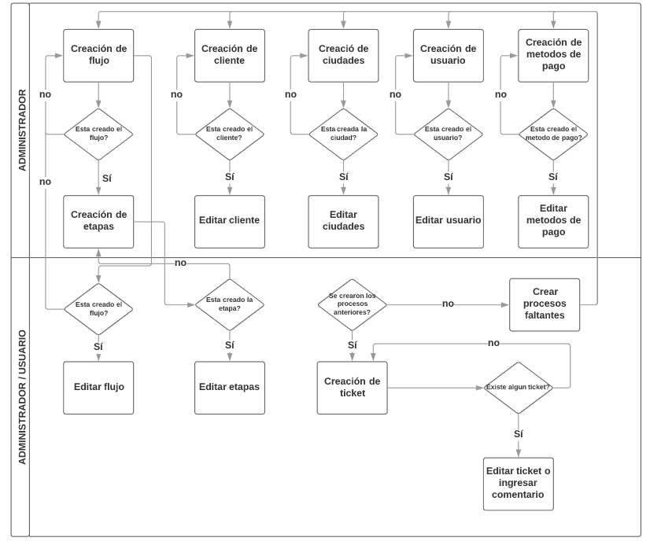

Ilustración 1: Diagrama de procesos a ser automatizados.

Why5 Marketing es una empresa ecuatoriana en asociación con Letra Sigma y Telconet, que en conjunto han creado un nuevo medio de publicidad, llegando a liderar el Wifi Marketing en el Ecuador.

La empresa desea implementar un sistema de gestión de clientes que cumpla con los requerimientos de la misma y siga los lineamientos de los procesos establecidos en la empresa, ya que es necesario para la misma poder gestionar de una manera ágil. fácil y confiable a sus clientes, debido a que la mayoría de sus clientes son empresas representantes de marcas de ropa, farmacéutica, comida, etc., que desean poder establecer su marca en los consumidores de una manera rápida y llegar a la mayoría de público en general.

Actualmente la empresa Why5 Marketing cuenta con los siguientes procesos.

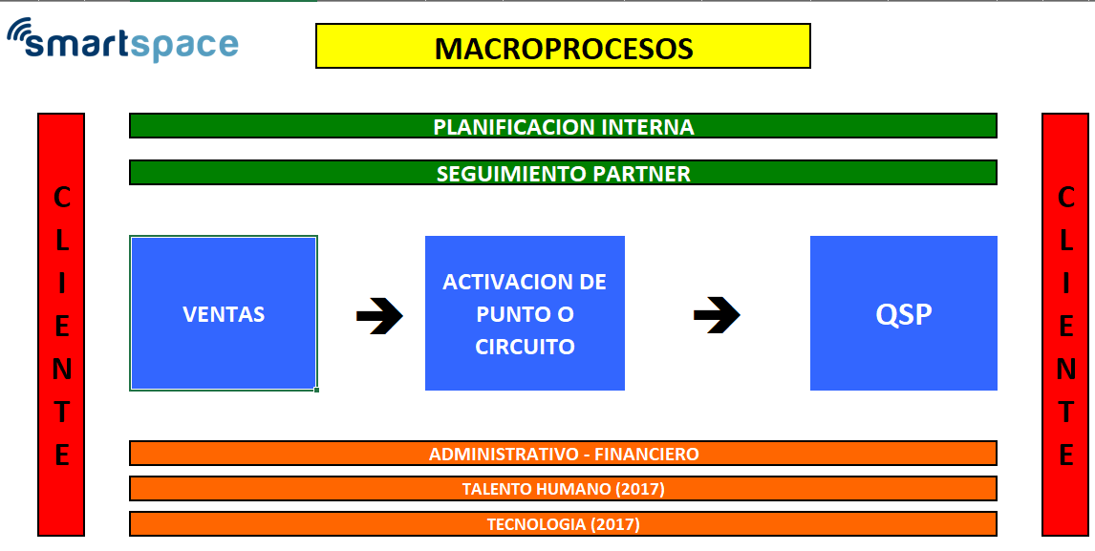

Ilustración 2:Macroproceso general de funcionamiento, Fuente Why5Marketing

De los cuales se buscará automatizar sólo los relacionados con la gestión de clientes, los cuales son:

* Creación de clientes.
* Creación y gestión de tickets.
* Creación de flujos y etapas.
* Generación de reportes.

Why5 Marketing trabaja mediante el macro proceso general de funcionamiento de la empresa del cual se puede observar que, el giro de negocio es basado en las ventas que la misma puede generar, y que no se ha seguido un proceso bien definido para la gestión de sus clientes ya que el foco de atención está dado en la venta que se pueden generar.

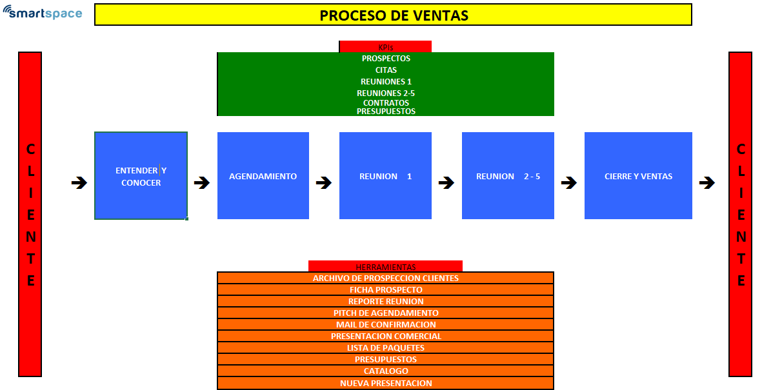

Ilustración 3: Proceso General de Ventas, Fuente Why5Marketing

Se puede observar que el proceso de ventas inicia y termina con el cliente, teniendo como intermedio diferentes procesos internos dentro del proceso de ventas los cuales son:

* Entender y conocer
* Agendamiento
* Reunión 1
* Reunión 2-5
* Cierre
* Venta

Como se puede observar el proceso presentado es netamente de ventas dejando de lado la gestión de los clientes, lo cual podría ser una razón para el cliente de abandonar futuros negocios, adicional a esto podemos ver que dentro de los procesos internos existen subprocesos como Presupuestos, proformas, contratos, etc.

El proceso comienza por un acercamiento hacia el cliente para poder conocer y entender cuáles son las necesidades que se necesitan cubrir con el servicio provisto por la empresa, seguido se agenda una cita con el cliente ya sea nuevo o recurrente para poder mostrarle el catálogo de productos, casos de éxito del uso.

Si una reunión no es suficiente para cubrir las exceptivas del cliente se agendará a continuación más reuniones en donde se le mostrará al cliente el uso/beneficio de la plataforma Purple, plataforma usada para realizar la publicidad de las marcas o productos que el cliente representa.

Acto seguido se realiza y se envía la propuesta de servicio, con la proforma, el costo para la aprobación del cliente, una vez aceptado la proforma se procede con la instalación de los AP´s en la infraestructura del cliente donde se desee ubicar el servicio contratado, se valida el correcto funcionamiento del servicio, se realiza el acta de entrega-recepción, la firma el cliente y se da por cerrado y completada la venta.

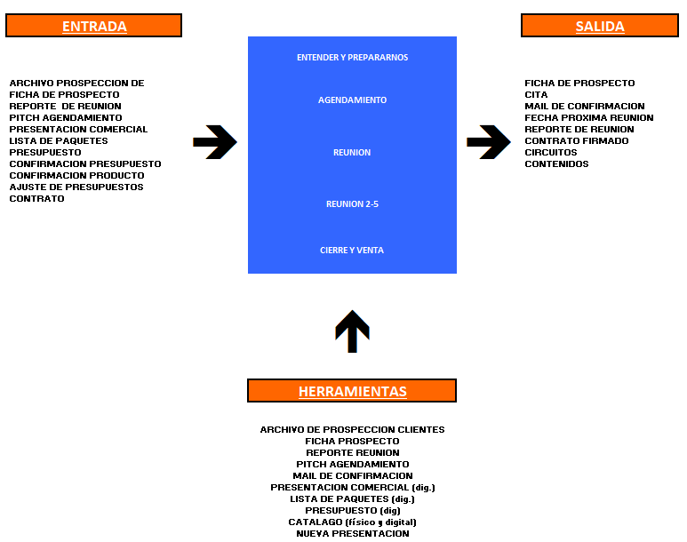

Ilustración 4: Modelo de Acercamiento al cliente, Fuente: Why5 Marketing

Se puede observar el proceso de acercamiento al cliente de una manera más detallada, en cada una de sus etapas para poder llegar a su finalización, adicional se pueden observar las posibles herramientas que podrían ser usadas para llegar al objetivo de cerrar el contrato del servicio con el cliente.

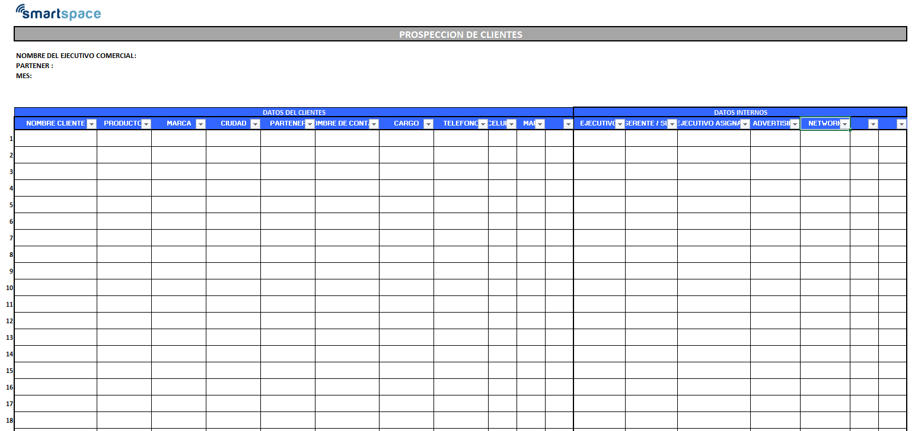

Ilustración 5: Prospección de clientes, Fuente: Why5 Marketing

Documento presentado por Why5 Marketing mediante el cual ejercen un control de sus posibles nuevos clientes y sus clientes recurrentes, como se puede observar el documento presentado no constituye una herramienta eficaz para le gestión de los clientes de la empresa, ya que cualquier persona con acceso a él podría modificarlo y/ o editarlo haciendo que la información importante de los clientes sea alterada, es por eso que se desea automatizar dicho proceso. Ver Anexo 2 y 3

## Especificación de Requerimientos

### Ámbito del Software

El sistema por desarrollar tomará como nombre Helix, el nombre fue pensado en representar el mejoramiento continuo mediante un ciclo o una circunferencia movimiento que realiza una hélice.

El sistema de gestión de clientes Helix automatizará el proceso de gestión de clientes de la empresa Why5 Marketing de una manera rápida, ágil y confiable, buscando mejorar los procesos que se manejan actualmente con respecto al tema de sus clientes.

El sistema Helix tiene como objetivos cumplir las siguientes funcionalidades según los requerimientos:

* Gestionar la base de datos de los clientes de la empresa Why5 Marketing, una vez cargada al sistema Helix.
* Crear, modificar, activar y/o desactivar clientes del sistema Helix para su gestión en el mismo.
* Ingresar observaciones en cada cliente según sea necesario por el usuario.
* Gestionar los diferentes estados de los clientes, es decir se podrán clasificar como cliente nuevo, propuesta para el cliente, proforma, cita con el cliente, cliente frecuente, cliente perdido, solicita información; los estados aún no se encuentran definidos completamente por lo que podrían ser modificados después de conversaciones con el gerente.
* Creación de nuevos Usuarios para la plataforma.
* Hay funcionalidades que aún se encuentran en revisión por parte del gerente de la empresa, por lo cual podrían ser o no incluidas dentro de este apartado, tales como envió de mail a los clientes indicándoles el estado de su proceso adjuntando archivos como propuestas, proformas, contratos, etc., mensajería interna de la plataforma, medidores de desempeño KPI’s, etc.

El sistema Helix no realizará ninguna de las funcionalidades que serán descritas a continuación:

* Módulo de gestión de ventas, módulo de seguimiento de ventas.
* Creación, generación y/o impresión de algún tipo de proformas, propuestas, contratos para los clientes.
* Módulo de agendamiento de citas con los clientes.
* Integración con otro tipo de sistemas de gestión existente en la empresa.
* Creación de diagramas de flujo de algún tipo.
* Creación de reportes (esto podría ser modificable si se llega a un acuerdo con el gerente de la empresa.)

**Beneficios, Objetivos y Metas de Helix**

**Beneficios**

* Automatizar el proceso de gestión de clientes.
* Disminuir falla, errores.
* Disminuir tiempos muertos debido a fallas.
* Incrementar satisfacción del usuario.
* Corregir errores de ingreso de datos.
* Mejorar la obtención y registro de datos.

**Objetivos**

* Mejorar el proceso de gestión de clientes en la empresa.
* Incrementar las posibilidades de clientes frecuentes para la empresa.
* Aumentar la conversión con los clientes mediante una correcta, eficiente gestión de clientes.
* Incrementar la satisfacción del usuario y del cliente mediante una ágil, rápida gestión de clientes.

**Metas**

* Cumplir con los objetivos planteados, con los beneficios propuestos al finalizar el desarrollo del sistema.
* Como meta personal del desarrollador de Helix, finalizar el desarrollo del sistema con la mayor rapidez, eficiencia y eficacia posible en los tiempos establecidos.
* Cumplir con los estándares de desarrollo establecidos para Helix de forma que se a futuro se desea cambiar, incrementar funcionalidades se lo realice de la manera más rápida posible.

### Funciones del producto

El software Helix se desarrolla en base al requerimiento latente del mejoramiento del proceso de gestión de clientes de la empresa Why5 Marketing, para lo cual se han analizado, estudiado los procesos que maneja la empresa en la gestión de sus clientes identificando ciertos parámetros en los cuales se puede mejorar, para así mejorar la administración de los clientes de la empresa.

Helix tendrá funcionalidades y/o módulos en los cuales el usuario podrá crear, editar, actualizar los estados del cliente para tener un control más preciso del estado en el cual se encuentran los clientes, además contará con el módulo necesario para poder actualizar los estados de los clientes.

Consultar clientes mediante su ID, apellido de su representante, en el formulario de búsqueda, subir y bajar documentos relacionados con el cliente, actualizar los estados de los clientes.

**Historias de Usuarios**

**Creación de clientes**

|  |
| --- |
| **Flujo #1** |
| **Nombre Historia de Usuario:** Creación de clientes |
| **Condición de Ejecución:**  Una vez el usuario se ha iniciado sesión en la aplicación y se verifique que tenga los permisos necesarios.  Se dirigirá al apartado de la aplicación Clientes y seleccionará la opción Agregar Cliente.  Se desplegará un formulario donde deberá llenar la información requerida, seguido presionará el botón Guardar. |
| **Entrada / Pasos de Ejecución:**   * Ingresar a la aplicación con un usuario con los permisos necesarios de administración. * Ir a Clientes – Agregar Cliente. * Se desplegará un formulario con los campos necesarios para agregar al cliente. * Se validará si el ingreso del cliente a la base de datos fue exitoso y se mostrar un mensaje de indicando que el nuevo cliente ha sido agregado, caso contrario se desplegará un mensaje indicando cual ha sido el error porque el cliente no fue agregado. |
| **Resultado Esperado 1:**  Correcto ingreso del nuevo cliente en la base de datos. |
| **Evaluación de la Prueba:**  Aprobada. |

**Tabla 2: Creación de clientes.**

**Consulta de clientes**

|  |
| --- |
| Flujo #2 |
| Nombre Historia de Usuario: Consulta de Usuarios. |
| Condición de Ejecución:  Una vez el usuario ha iniciado sesión en la aplicación.  Se dirigirá al apartado de Clientes, seguido irá a la opción Consultar cliente.  Se desplegará un formulario en el cual el usuario deberá ingresar la identificación o nombre del cliente.  Se desplegará en una tabla el resultado de la búsqueda o caso contrario se mostrará un mensaje indicando que el cliente con esa consulta ingresada no existe en la base de datos. |
| Entrada / Pasos de Ejecución:   * Ingresar a la aplicación. * Ir a Clientes – Consultar Cliente. * Se desplegará un formulario con un campo de texto que le permitirá al usuario buscar el cliente. * Se validará la búsqueda mostrando los resultados de la búsqueda en una tabla, si la búsqueda devuelve algún resultado la tabla se llenará con la información, caso contrario se mostrará un mensaje indicando que el usuario no existe. |
| Resultado Esperado 1:  Consulta de cliente y llenado de información en la tabla.  Mensaje de error “No existe el cliente” en el caso que la consulta no arroje ningún resultado. |
| Evaluación de la Prueba:  Aprobada |

**Tabla 3: Consulta de clientes.**

**Creación de usuarios**

|  |
| --- |
| **Flujo #3** |
| **Nombre Historia de Usuario:** Creación de usuarios |
| **Condición de Ejecución:**  Una vez el usuario ha iniciado sesión en la aplicación y se verifique que tenga los permisos necesarios como administrador.  Se dirigirá al apartado de la aplicación Usuarios.  Se desplegará un formulario donde podrá observar todos los usuarios del sistema y el nivel de permisos que tiene cada uno, en este formulario podrá agregar, editar o eliminar usuarios del sistema. |
| **Entrada / Pasos de Ejecución:**   * Ingresar a la aplicación. * Ir a Usuarios. * Se desplegará un formulario donde podrá observar todos los usuarios del sistema con sus respectivos permisos de uso de la aplicación. * Existirá un botón el cual indique si se desea crear un nuevo usuario, seguido se desplegará un nuevo formulario donde el usuario deberá llenar todos los campos necesarios y establecer los niveles de permisos para el uso de la aplicación para el nuevo usuario. |
| **Resultado Esperado 1:**  Creación de nuevo usuario para el uso del sistema. |
| **Evaluación de la Prueba**:  Aprobada. |

**Tabla 4: Creación de usuarios.**

**Actualización de estados para los clientes**

|  |
| --- |
| **Flujo #4** |
| **Nombre Historia de Usuario:** Actualización de estados para el cliente |
| **Condición de Ejecución:**  Una vez el usuario ha iniciado sesión en la aplicación y se verifique que tenga los permisos necesarios como administrador.  Se dirigirá al apartado de la aplicación Clientes - Estados.  Se desplegará un formulario donde podrá observar todos los estados del sistema que se pueden asignar a un cliente.  Tendrá un botón el cual indicará Crear nuevo estado, el cual desplegará un formulario para que el administrador llene los campos e ingresa el nuevo estado a la base de datos. |
| **Entrada / Pasos de Ejecución:**   * Ingresar a la aplicación. * Ir a Clientes- Estados. * Se desplegará un formulario donde podrá observar todos los estados actuales con los que cuenta el sistema para ser aplicado a los clientes. * Existirá un botón el cual indique si se desea crear un nuevo estado, actualizar, seguido se desplegará un nuevo formulario donde el usuario deberá llenar todos los campos necesarios para crear un nuevo estado para los clientes. |
| **Resultado Esperado 1:**  Creación de nuevo estado para los clientes. |
| **Evaluación de la Prueba:**  Aprobada |

**Tabla 5: Actualización de estados.**

**Actualización de Clientes**

|  |
| --- |
| **Flujo #5** |
| **Nombre Historia de Usuario:** Actualización de Clientes |
| **Condición de Ejecución:**  Una vez el usuario ha iniciado sesión en la aplicación y se verifique que tenga los permisos necesarios como administrador.  Se dirigirá al apartado de la aplicación Clientes.  Se desplegará un formulario donde podrá observar todos los clientes que se encuentran en la plataforma.  Habrá un botón por cada usuario el cual indicará Editar, una vez presionado el botón Editar, se desplegará una nueva pantalla con los datos del usuario que se ha seleccionado para ser editados, no todos los campos del cliente pueden ser editados. |
| **Entrada / Pasos de Ejecución:**   * Ingresar a la aplicación. * Ir a Clientes. * Se desplegará un formulario donde podrá observar todos los clientes que se encuentran almacenados dentro de la plataforma. * Si el administrador selecciona la opción Editar, se desplegará una nueva ventana con los datos del cliente seleccionado para poder editarlo, no todos los campos se permitirán su edición. |
| **Resultado Esperado 1:** |
| **Evaluación de la Prueba:**  Aprobado |

**Tabla 6: Actualización de clientes.**

**Ingreso de observación por cliente.**

|  |
| --- |
| **Flujo #6** |
| **Nombre Historia de Usuario:** Ingreso de observación por cliente |
| **Condición de Ejecución:**  Una vez el usuario ha iniciado sesión en la aplicación.  Se dirigirá al apartado de la aplicación Clientes o Buscar Cliente, para poder ingresar a un cliente para ingresar una observación, nota sobre el cliente.  Una vez dentro del cliente el usuario tendrá un apartado en el formulario del cliente donde dirá Observaciones / Notas donde se podrá ingresar información relevante sobre el cliente.  Seguido habrá un botón de Guardar para poder almacenar en la base de datos los comentarios o notas del cliente, las cuales estarán disponibles cada vez que se habrá el perfil del cliente. |
| **Entrada / Pasos de Ejecución:**   * Ingresar a la aplicación. * Ir a Clientes o Búsqueda de clientes. * Una vez seleccionado el cliente, ingresar al perfil del mismo * Se mostrará un apartado con el nombre de Observación / Notas donde el usuario podrá ingresar notas sobre el cliente. * Una vez ingresada la observación se dará clic en botón Guardar el cual almacenará la información ingresada en la base de datos |
| **Resultado Esperado 1:**  Observación o Nota ingresada y enlazada al perfil del cliente exitosamente |
| **Evaluación de la Prueba:**  Aprobada. |

**Tabla 7: Ingreso de observaciones.**

**Reportes**

|  |
| --- |
| **Flujo #7** |
| **Nombre Historia de Usuario:** Reportes |
| **Condición de Ejecución:**  Una vez el usuario ha iniciado sesión en el aplicativo.  Se dirigirá al apartado de la aplicación Reportes, seguido se desplegará diversas opciones como por ejemplo Reporte de Clientes y número de tickets asignados, Estado de los clientes de acuerdo a los tickets, Número de tickets asignados a cada usuario |
| **Entrada / Pasos de Ejecución:**   * Ingresar a la aplicación. * Ir a Reportes. * Seleccionar el tipo de reporte que se desea observar de acuerdo a la necesidad. |
| **Resultado Esperado 1:**  Despliegue del reporte seleccionado. |
| **Evaluación de la Prueba:**  Aprobada. |

**Tabla 8: Reportes.**

**Creación de flujos**

|  |
| --- |
| **Flujo #7** |
| **Nombre Historia de Usuario:** Creación de flujos |
| **Condición de Ejecución:**  Una vez el usuario ha iniciado sesión en el aplicativo como administrador.  Se dirigirá al apartado de la aplicación Flujos, seguido se desplegará la opción crear Flujo, una vez dado clic se desplegará una nueva vista donde el usuario podrá insertar un nuevo Flujo y observar los flujos existentes. |
| **Entrada / Pasos de Ejecución:**   * Ingresar a la aplicación. * Ir a Flujos. * Creación de nuevo Flujo. * Ingresar la información necesaria para el ingreso del flujo. |
| **Resultado Esperado 1:**  Creación de nuevo flujo en el sistema |
| **Evaluación de la Prueba:**  Aprobada. |

**Tabla 9: Creación de flujos.**

**Creación de estados del flujo**

|  |
| --- |
| **Flujo #7** |
| **Nombre Historia de Usuario:** Creación de estados del flujo |
| **Condición de Ejecución:**  Una vez el usuario ha iniciado sesión en el aplicativo.  Se dirigirá al apartado de la aplicación Flujos, seguido se desplegará la opción crear Estado, una vez dado clic se desplegará una nueva vista donde el usuario podrá insertar un nuevo Estado para el flujo y observar los estados existentes en el flujo. |
| **Entrada / Pasos de Ejecución:**   * Ingresar a la aplicación. * Ir a Flujos. * Creación de nuevo Estado * Ingresar la información necesaria para el ingreso del estado. |
| **Resultado Esperado 1:**  Creación de nuevo estado para el flujo en el sistema. |
| **Evaluación de la Prueba:**  Aprobada. |

**Tabla 10: Creación de estados del flujo.**

### Características de los usuarios del sistema

|  |  |
| --- | --- |
| **Tipo de usuario** | Administrador |
| **Formación** | Tener conocimientos en Gestión de procesos y manejo de clientes |
| **Actividades** | Control, creación, edición de clientes, creación de usuarios, estados de clientes y manejo del sistema en general |

**Tabla 11: Características del administrador.**

|  |  |
| --- | --- |
| **Tipo de usuario** | Usuario general |
| **Formación** | Conocimientos generales de TI para el uso de la plataforma |
| **Actividades** | Ingreso de observaciones en los clientes, cambios de estados de los clientes. |

**Tabla 12: Características del usuario.**

### Restricciones

* Interfaz requerida por la empresa para ser usada vía Web.
* No admitir la integración con otras plataformas.
* Sistema no tendrá salida a internet es decir solo se podrá usar en una intranet.

### Requisitos

### Funcionales

* + - * El sistema permitirá a los usuarios autorizados crear, actualizar a clientes en la plataforma.
      * El sistema permitirá a todos los usuarios poder manipular el estado de los clientes, es decir cambiar el estado en el que se encuentra el cliente, orden abierta, en proceso, en pruebas, etc.
      * El sistema permitirá a los usuarios la creación de tickets de trabajo para los clientes, donde si es necesario se podrá actualizar la información.
      * El sistema permitirá la subida de imágenes y visualización en los tickets.
      * El sistema permitirá ingresar y actualizar los comentarios que se ingresen en los tickets de los clientes.
      * El sistema permitirá la delegación de tickets a los trabajadores de la empresa.
      * El sistema permitirá la búsqueda de los tickets ya sea por el nombre del cliente, el nombre tickets o número de ticket.
      * El sistema pondrá en rojo los tickets que han alcanzado su fecha límite de realización.

### No funcionales

* + - * El sistema debe ser capaz de operar adecuadamente desde 5 usuarios mínimo hasta 50 usuarios o más.
      * La información almacenada debe actualizarse para todos los usuarios.
      * El acceso al sistema podrá ser cambiado única y exclusivamente por el administrador del sistema.
      * Existirá una puerta trasera a la cual solo podrá acceder el desarrollador del sistema para implementar futuras mejoras o actualizaciones si fueran necesarias o si se llegara a algún tipo de acuerdo.
      * El nuevo sistema debe desarrollarse aplicando patrones y recomendaciones de programación que incrementen la seguridad de datos.
      * El tiempo de capacitación para el sistema por un usuario deberá ser menor a 40 minutos.
      * El sistema debe contar con manuales de usuario estructurados adecuadamente.
      * El sistema debe mostrar advertencias o mensajes de error de forma descriptiva.
      * La aplicación web debe poseer un diseño adaptativo a fin de garantizar la adecuada visualización en múltiples resoluciones pantalla, ya sea móviles, tablets (Esto se verá limitado a ciertos apartados del sistema y podrá verse afectado en las interfaces que manejen gridviews y otros componentes de visualización de datos.)
      * El sistema debe poseer interfaces gráficas bien formadas.
      * La interfaz de usuario será implementada para navegadores web actuales.

# CAPÍTULO III. IMPLEMENTACIÓN

## Diseño general

**Tareas sobre Historias de Usuarios**

|  |  |  |  |  |
| --- | --- | --- | --- | --- |
| **Historias de Usuario** | | | | |
| **Número de Tarea:** 1 | | | **Historia de Usuario:** Creación de clientes | |
| **Nombre de Tarea:** Gestión de clientes | | | | |
| **Tipo de tarea** | | | | **Puntos Estimados:** 1 |
| **Desarrollo** | **X** | **Mejora** |  |
| **Corrección** |  | **Otra** |  |
| **Fecha Inicio:** 28/01/2018 | | | **Fecha Fin:** 28/01/2018 | |
| **Programador Responsable:** Santiago Jara | | | | |
| **Descripción de la tarea:** En esta tarea se registran a los clientes que se almacenará el administrador en la base de datos, los cuales después podrán ser consultados y conocer cuál es el flujo en el que están. | | | | |

**Tabla 13: Historias de Usuario – Creación de clientes**

|  |  |  |  |  |
| --- | --- | --- | --- | --- |
| **Historias de Usuario** | | | | |
| **Número de Tarea:** 2 | | | **Historia de Usuario:** Creación de usuarios | |
| **Nombre de Tarea:** Gestión de usuarios | | | | |
| **Tipo de tarea** | | | | **Puntos Estimados:** 1 |
| **Desarrollo** | **X** | **Mejora** |  |
| **Corrección** |  | **Otra** |  |
| **Fecha Inicio:** 28/01/2018 | | | **Fecha Fin:** 28/01/2018 | |
| **Programador Responsable:** Santiago Jara | | | | |
| **Descripción de la tarea:** En esta tarea se registran los usuarios que se han creados por el administrador para poder acceder al sistema y chequear la información. | | | | |

**Tabla 14: Historias de Usuario – Creación de usuarios**

|  |  |  |  |  |
| --- | --- | --- | --- | --- |
| **Historias de Usuario** | | | | |
| **Número de Tarea:** 3 | | | **Historia de Usuario:** Actualización de estados para los clientes | |
| **Nombre de Tarea:** Gestión de clientes | | | | |
| **Tipo de tarea** | | | | **Puntos Estimados:** 1 |
| **Desarrollo** | **X** | **Mejora** |  |
| **Corrección** |  | **Otra** |  |
| **Fecha Inicio:** 28/01/2018 | | | **Fecha Fin:** 28/01/2018 | |
| **Programador Responsable:** Santiago Jara | | | | |
| **Descripción de la tarea:** En esta tarea se registrará la actualización de los estados de los clientes que se pudieran realizar, además de esto se debe tener en cuenta que cada estado estará atado a un flujo principal. | | | | |

**Tabla 15: Historias de Usuario – Actualización de estados**

|  |  |  |  |  |
| --- | --- | --- | --- | --- |
| **Historias de Usuario** | | | | |
| **Número de Tarea:** 4 | | | **Historia de Usuario:** Actualización de Clientes | |
| **Nombre de Tarea:** Gestión de clientes | | | | |
| **Tipo de tarea** | | | | **Puntos Estimados:** 1 |
| **Desarrollo** | **X** | **Mejora** |  |
| **Corrección** |  | **Otra** |  |
| **Fecha Inicio:** 28/01/2018 | | | **Fecha Fin:** 28/01/2018 | |
| **Programador Responsable:** Santiago Jara | | | | |
| **Descripción de la tarea:** En esta tarea se registrarán las actualizaciones que se puedan dar a los clientes y se guardarán los cambios realzados. | | | | |

**Tabla 16: Historias de Usuario – Actualización de clientes**

|  |  |  |  |  |
| --- | --- | --- | --- | --- |
| **Historias de Usuario** | | | | |
| **Número de Tarea:** 5 | | | **Historia de Usuario:** Ingreso de observación por cliente. | |
| **Nombre de Tarea:** Gestión de clientes | | | | |
| **Tipo de tarea** | | | | **Puntos Estimados:** 1 |
| **Desarrollo** | **X** | **Mejora** |  |
| **Corrección** |  | **Otra** |  |
| **Fecha Inicio:** 28/01/2018 | | | **Fecha Fin:** 28/01/2018 | |
| **Programador Responsable:** Santiago Jara | | | | |
| **Descripción de la tarea:** En esta tarea se registrarán las observaciones o comentarios que se ingresen a cada cliente registrado en el sistema, además del comentario u observación ingresada se almacenará en la base de datos el nombre del usuario y la fecha de la observación o comentario. | | | | |

**Tabla 17: Historias de Usuario – Ingreso de observaciones**

|  |  |  |  |  |
| --- | --- | --- | --- | --- |
| **Historias de Usuario** | | | | |
| **Número de Tarea:** 6 | | | **Historia de Usuario:** Reportes | |
| **Nombre de Tarea:** Reportes | | | | |
| **Tipo de tarea** | | | | **Puntos Estimados:** 1 |
| **Desarrollo** | **X** | **Mejora** |  |
| **Corrección** |  | **Otra** |  |
| **Fecha Inicio:** 28/01/2018 | | | **Fecha Fin:** 28/01/2018 | |
| **Programador Responsable:** Santiago Jara | | | | |
| **Descripción de la tarea:** En esta tarea se generarán los reportes que el sistema ofrecerá tales como números de tickets asignados a un usuario, tickets abiertos, etc. Se debe mencionar que para la generación de reportes se usará como parte del desarrollo la herramienta Power BI para la generación de reportes. | | | | |

**Tabla 18: Historias de Usuario – Reportes**

|  |  |  |  |  |
| --- | --- | --- | --- | --- |
| **Historias de Usuario** | | | | |
| **Número de Tarea:** 7 | | | **Historia de Usuario:** Creación de flujos | |
| **Nombre de Tarea:** Gestión de flujos | | | | |
| **Tipo de tarea** | | | | **Puntos Estimados:** 1 |
| **Desarrollo** | **X** | **Mejora** |  |
| **Corrección** |  | **Otra** |  |
| **Fecha Inicio:** 28/01/2018 | | | **Fecha Fin:** 28/01/2018 | |
| **Programador Responsable:** Santiago Jara | | | | |
| **Descripción de la tarea:** En esta tarea se registran los flujos que el administrador ingrese en el sistema los cuales serán usados posteriormente en los tickets. | | | | |

**Tabla 19: Historias de Usuario – Creación de flujos**

|  |  |  |  |  |
| --- | --- | --- | --- | --- |
| **Historias de Usuario** | | | | |
| **Número de Tarea:** 8 | | | **Historia de Usuario:** Creación de estados del flujo | |
| **Nombre de Tarea:** Creación de estados del flujo | | | | |
| **Tipo de tarea** | | | | **Puntos Estimados:** 1 |
| **Desarrollo** | **X** | **Mejora** |  |
| **Corrección** |  | **Otra** |  |
| **Fecha Inicio:** 28/01/2018 | | | **Fecha Fin:** 28/01/2018 | |
| **Programador Responsable:** Santiago Jara | | | | |
| **Descripción de la tarea:** En esta tarea se registrará los estados de cada flujo que se creara en la tarea anterior, cada flujo podrá tener más de un estado asignado a sí mismo, cada estado seguirá el flujo de trabajo al cual pertenezca. | | | | |

**Tabla 20: Historias de Usuario – Creación de estados de flujos.**

**Tarjetas CRC**

**Tarjeta CRC Módulo Cliente**

|  |  |
| --- | --- |
| **Módulo Cliente** | |
| **Funcionalidades** | **Colaboraciones** |
| Insertar Cliente  Modificar Cliente  Mostrar Cliente  Buscar Cliente | Usuario  Tipo usuario |
|
|

**Tabla 21: Tarjeta CRC – Módulo Cliente.**

**Tarjeta CRC Módulo Reportes**

|  |  |
| --- | --- |
| **Módulo Reportes** | |
| **Funcionalidades** | **Colaboraciones** |
| Mostrar Reporte | Usuario |
|
|

**Tabla 22: Tarjeta CRC – Módulo Reportes.**

**Tarjeta CRC Módulo Notas/Observaciones**

|  |  |
| --- | --- |
| **Módulo Reportes** | |
| **Funcionalidades** | **Colaboraciones** |
| Insertar Nota  Modificar Nota  Eliminar Nota  Mostrar Nota | Usuario |
|
|

**Tabla 23: Tarjeta CRC – Módulo Notas/Observaciones.**

**Tarjeta CRC Módulo Administración**

|  |  |
| --- | --- |
| **Módulo Administración** | |
| **Funcionalidades** | **Colaboraciones** |
| Insertar Usuarios  Modificar Usuarios  Eliminar Usuarios  Mostrar Usuarios  Buscar Usuarios | Usuario  Tipo usuario |
|
|

**Tabla 24: Tarjeta CRC – Módulo Administración.**

**Tarjeta CRC Modulo Estados**

|  |  |
| --- | --- |
| **Modulo Estados** | |
| **Funcionalidades** | **Colaboraciones** |
| Insertar Estado  Mostrar Estados | Usuario |
|
|

**Tabla 25: Tarjeta CRC – Modulo Estados.**

**Tarjeta CRC Módulo Flujos**

|  |  |
| --- | --- |
| **Modulo Estados** | |
| **Funcionalidades** | **Colaboraciones** |
| Insertar Flujo  Mostrar Flujo | Usuario  Tipo usuario |
|
|

**Tabla 26: Tarjeta CRC – Módulo Flujos.**

**Plan de entregas**

A continuación, se presenta el plan de entrega de cada módulo del sistema Helix, con fechas estimadas de entrega y fechas máximas de entrega.

|  |  |  |
| --- | --- | --- |
| **Nombre del módulo** | **Fecha de entrega** | **Fecha máxima de entrega** |
| Módulo de login | 02/08/2018 | 02/09/2018 |
| Módulo de usuarios | 02/15/2018 | 02/16/2018 |
| Módulo de flujos | 02/15/2018 | 02/16/2018 |
| Módulo de estados de flujo | 02/15/2018 | 02/16/2018 |
| Módulo de tickets | 02/22/2018 | 02/23/2018 |
| Módulo de reportes | 03/01/2018 | 03/02/2018 |

**Tabla 27: Plan de entregas**

## Esquema de la base de datos

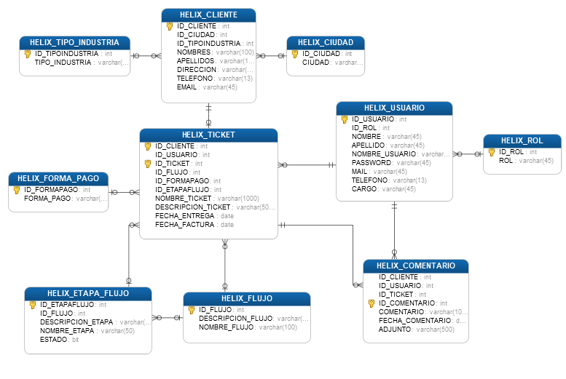

Ilustración 6: Esquema base de datos Helix

## Diagrama de la arquitectura del sistema

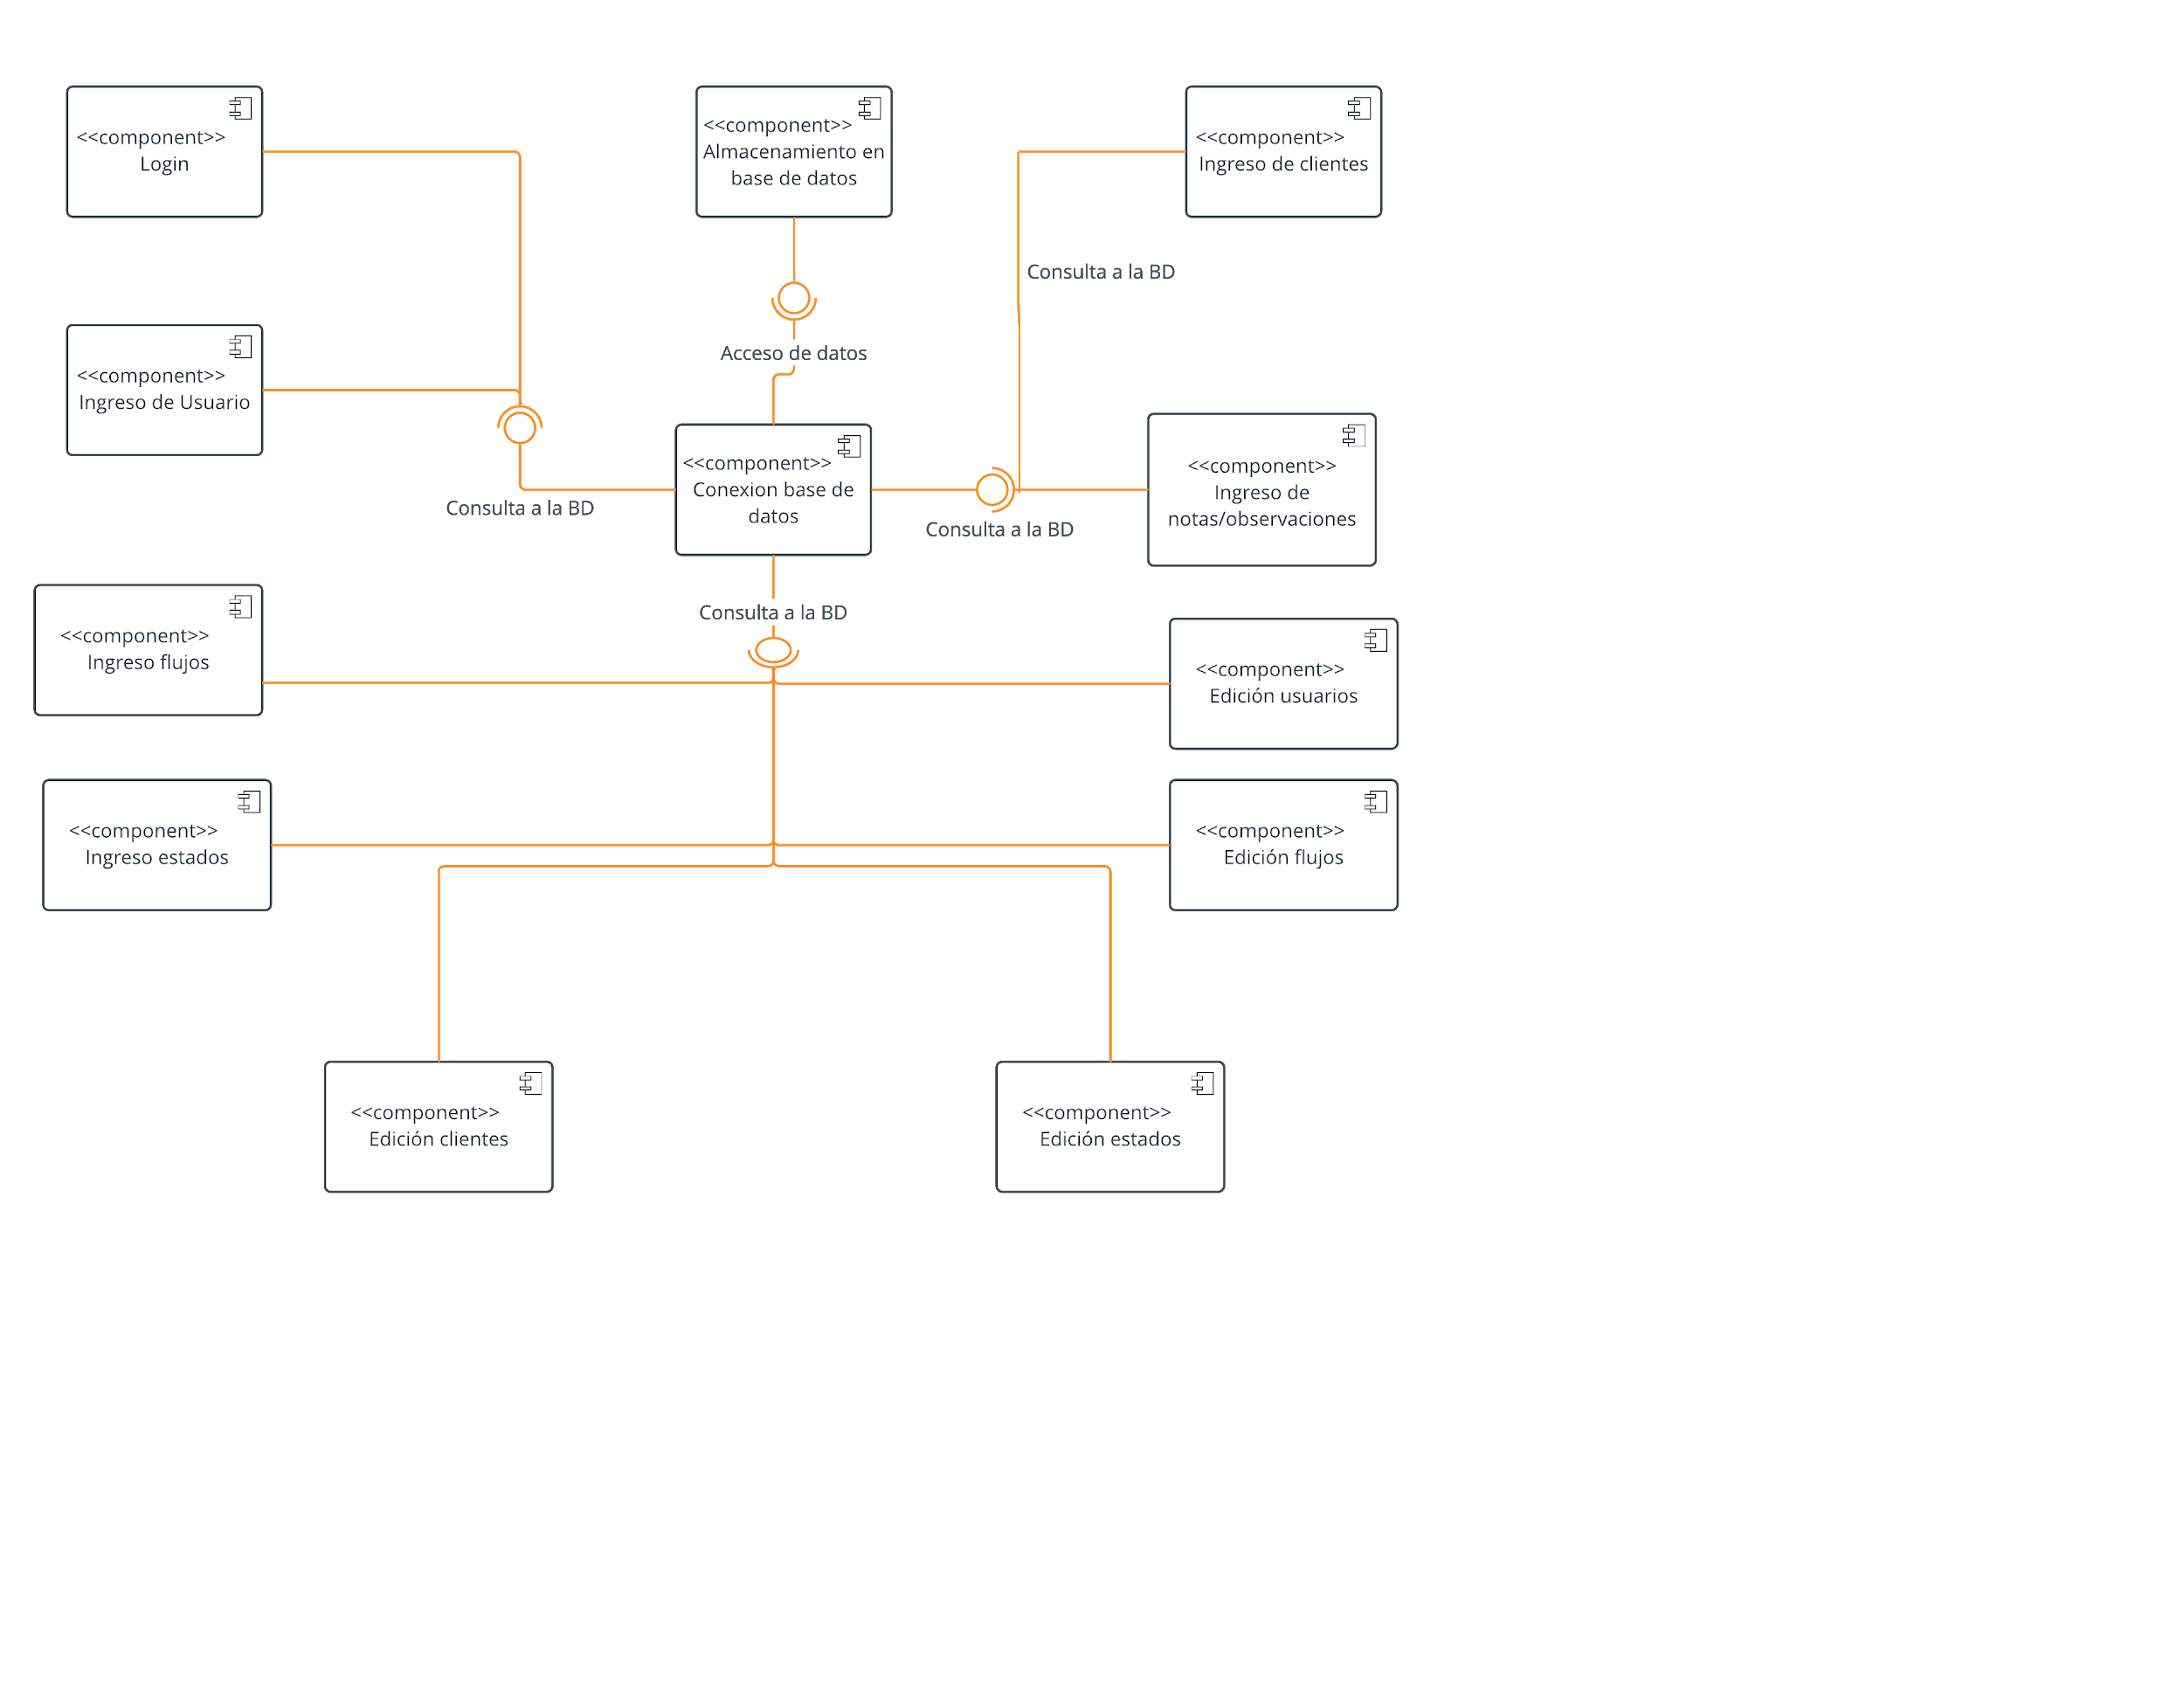

Ilustración 7:Diagrama arquitectura de Helix

## Diseño de interfaces

Diseño aplicado a la interfaz de Inicio de sesión de usuario

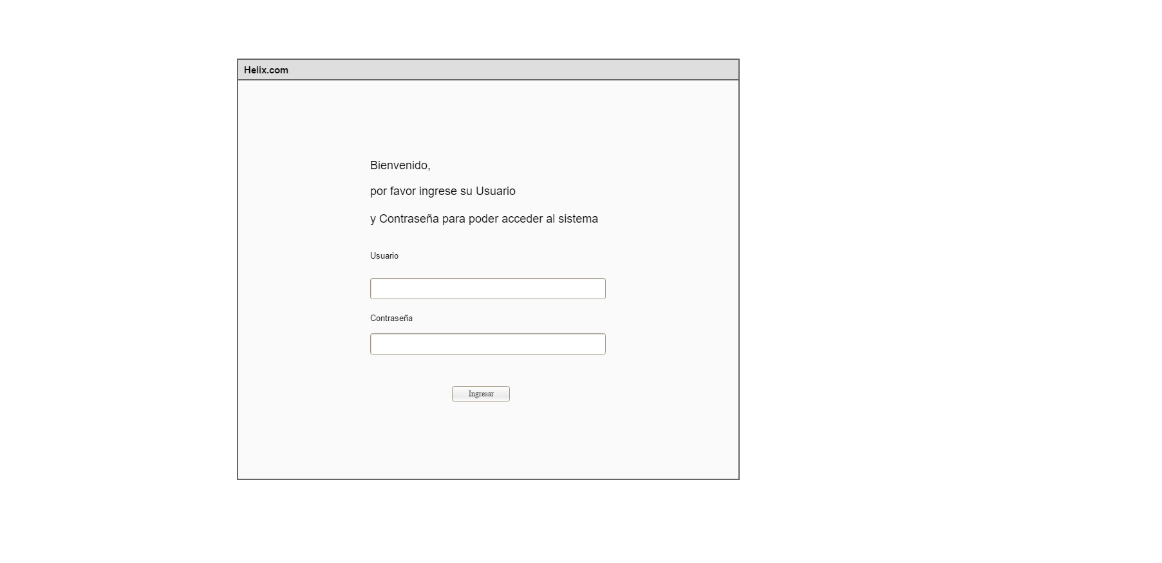

Ilustración 8: Interfaz Inicio de sesión

Diseño aplicado a la interfaz de Ingreso de tickets.

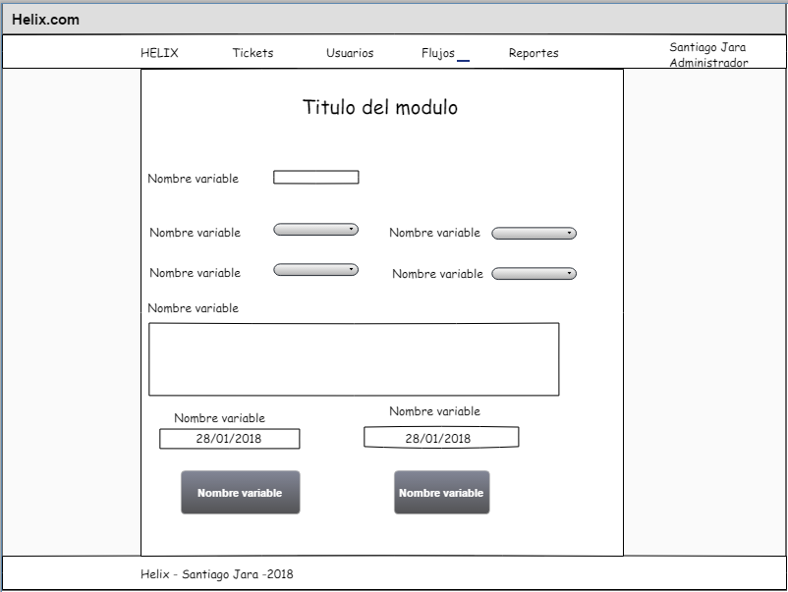

Ilustración 9: Interfaz ingreso de tickets

Diseño aplicado a la interfaz de Edición de tickets.

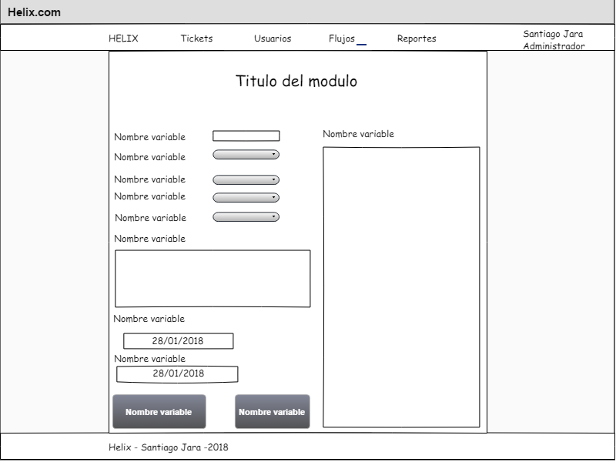

Ilustración 10: Interfaz edición de tickets

Diseño aplicado a las siguientes interfaces:

* Listado de Tickets
* Listado de usuarios
* Listado de flujos
* Listado de estados
* Listado de clientes
* Listado de ciudades
* Listado de Tipos de industria
* Listado de Formas de pago

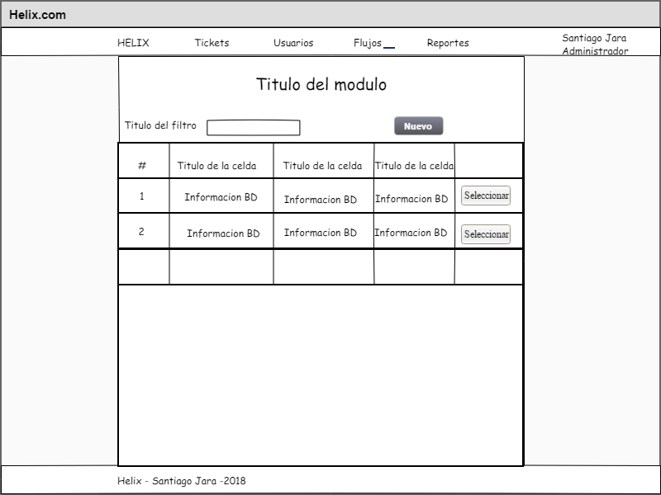

Ilustración 11: Interfaz Listar información

Diseño aplicado a las siguientes interfaces:

* + - Agregar / editar Usuarios
    - Agregar / editar Flujos
    - Agregar / editar Estados
    - Agregar / editar Usuarios
    - Agregar / editar Clientes
    - Agregar / editar Tipos de industria
    - Agregar / editar Ciudades
    - Agregar y editar Formas de pago

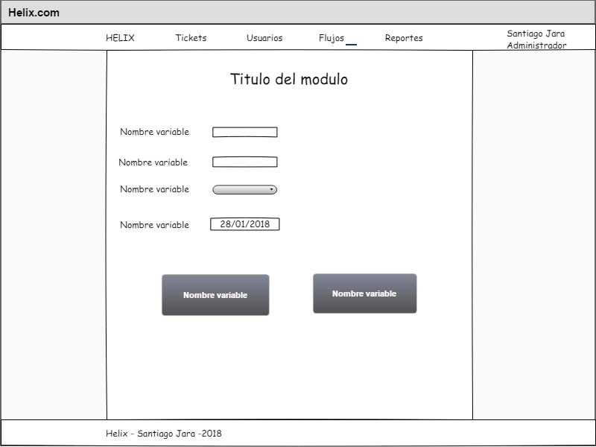

Ilustración 12: Interfaz Agregar/Editar

Diseño aplicado a la interfaz de Reportes

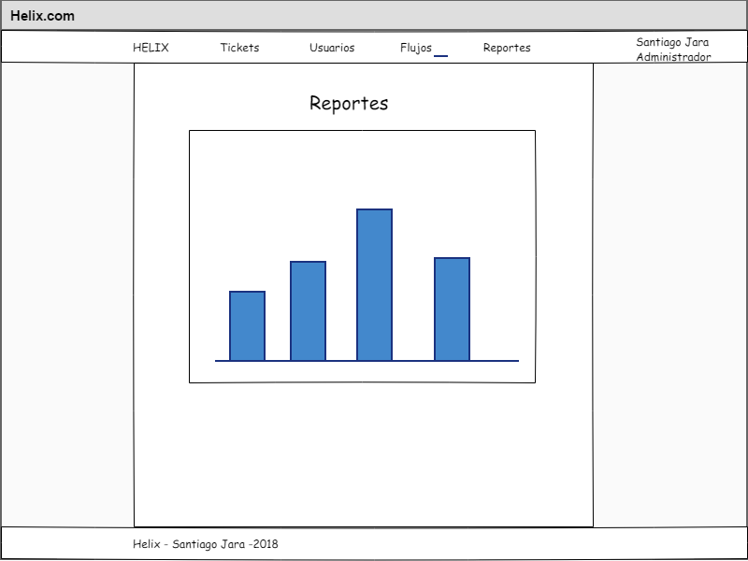

Ilustración 13: Interfaz Reportes

## Estándares de programación utilizados

Los estándares de programación usados para el desarrollo de sistema Helix son los siguientes:

## Estándares para la Base de Datos

Con la herramienta Power Designer, se detalla los siguientes estándares para la construcción de la base de datos de Helix.

|  |  |  |
| --- | --- | --- |
| **TIPO** | **DESCRIPCION** | **NOMBRE** |
| Tablas | Los nombres de las tablas de la base de datos están escritos con mayúsculas, en singular y usando como prefijo el nombre “HELIX" continuando con un "_" para nombrar la tabla. No se utilizará espacios, ni tildes o símbolos especiales | HELIX_USUARIO |
| Campos | Todo código de cada tabla tendrá que ser clave primaria de la misma para establecer llaves foráneas y dependencias. Los códigos de cada tabla serán auto incrementables y como prefijo se usará el denominador "ID" seguido de un "_" y el nombre de la tabla "USUARIO”. El nombre del campo será nombrado usando notación All caps | Tabla HELIX_USUARIO: ID_USUARIO NOMBRE |
| Relaciones | El nombre de las relaciones entre tablas será en notación All caps de la siguiente forma, nombre de la base de datos, 3 primeras letras de la tabla primaria de la relación, seguido de nombre del campo a relacionarse y terminando con las 2 primeras letras de la tabla que se usó en la relación | Relación entre tablas y dependencias HELIX_TIC__ID_CL |

**Tabla 28: Estándares Base de datos**

## Estándares de Programación

| **TIPO** | **NOMBRE** | **DESCRIPCION** |
| --- | --- | --- |
| Formularios | Usuario.aspx Ticket.aspx | Se identifican usando notación camel case de acuerdo a la tabla de la base de datos que hacen referencia en singular |
| Clases | Usuario Ticket | Se identifican usando camel case |
| Métodos | agregarUsuario(Usuario) inicioSesion(nombre_Usuario,  password,id_Perfil) | Se identifican utilizando la notación lower camel case, la primera palabra representa la acción a realizar, la siguiente representa el objeto con el cual interactuara. |
| Atributos | public int ID_USUARIO  public Nullable<int> ID_ROL | Se identifican con el tipo de dato que usan, el nombre del campo de la base de datos al que hacen referencia en mayúsculas y con sus respectivos métodos para poder interactuar con los mismos. |

**Tabla 29: Estándares de programación**

Con la herramienta de programación Visual Studio existe una denominación propia para asignar a los elementos y objetos que van formando parte del nuevo sistema:

## Implementación

A continuación, se presenta el cronograma de implementación de cada módulo, cabe mencionar que en la siguiente tabla se muestra la planificación para la toma de decisión sobre cómo implementar y poner en marcha el sistema Helix

|  |  |  |  |
| --- | --- | --- | --- |
| **Nombre de la actividad** | **Fecha de realización** | **Resultado esperado** | **Resultado obtenido** |
| Presentación de posibles opciones para implementar el sistema Helix. | 05/02/2018 | Presentación de opciones posibles para implementar la solución web Helix. | Presentación de las opciones para implementar Helix |
| Selección de servidor para implementar el sistema Helix. | 06/02/2018 | Despejar posibles dudas o preguntas sobre las opciones de implementación de Helix. | Preguntas acerca de costos y tiempos de implementación |
| Compra o preparación de entorno de producción para el sistema Helix. | 07/02/2018 | Tener listo el entorno de producción para poder implementar el sistema Helix sin ningún inconveniente. | Se optó por usar la nube de Azure |

**Tabla 30: Implementación.**

### Plan de implementación

|  |  |  |
| --- | --- | --- |
| **Nombre del módulo** | **Fecha de entrega** | **Fecha de implementación** |
| Módulo de login | 02/09/2018 | 02/10/2018 |
| Módulo de usuarios | 02/16/2018 | 02/17/2018 |
| Módulo de flujos | 02/16/2018 | 02/17/2018 |
| Módulo de estados de flujo | 02/16/2018 | 02/17/2018 |
| Módulo de tickets | 02/23/2018 | 02/24/2018 |
| Módulo de reportes | 03/10/2018 | 03/12/2018 |

**Tabla 31: Plan de implementación.**

### Requerimientos de HW/SW

A continuación, se presentan los requerimientos mínimos que requiere el sistema Helix para su correcto funcionamiento en su implementación.

### Requerimientos de Hardware

A continuación, se detallan los requerimientos de hardware para el correcto funcionamiento de Helix:

|  |  |
| --- | --- |
| **Servidor requerimientos mínimos** | |
| Core I3 (1.4 GHz) 64 bits | Conexión de red |
| 8gb de memoria RAM | Unidad de CD-ROM |
| 100gb disco duro de almacenamiento |  |
| **Servidor requerimientos recomendados** | |
| Core I7 (2.1 GHz) 64 bits | Conexión de red de fibra |
| 16gb de memoria RAM | Unidad de CD-ROM |
| 500gb disco duro de almacenamiento |  |
| **Cliente requerimientos mínimos** | |
| Core I3 o superior | 50gb disco duro de almacenamiento |
| 4gb de memoria RAM | Conexión de red |
| **Cliente requerimientos recomendados** | |
| Core I7 | 250gb disco duro de almacenamiento |
| 8gb de memoria RAM | Conexión de red de fibra |

**Tabla 32: Requerimientos mínimos y recomendados**

### Requerimientos de Software

A continuación, se detallan los requerimientos de software para el correcto funcionamiento de Helix:

|  |  |
| --- | --- |
| **Servidor requerimientos mínimos** | |
| Windows Server 2012 R2 | Silverlight 4 |
| MySQL Server / SQL Server 2015 | NET Framework 4 |
| IIS 6 express |  |
| **Servidor requerimientos recomendados** | |
| Windows Server 2017 R2 | Silverlight 6 |
| MySQL Server / SQL Server 2017 | NET Framework 4 |
| IIS 7 |  |
| **Cliente requerimientos mínimos** | |
| Windows 7 (32 o 64 bits) | Google Chrome Versión 63.0.3239.132 |
| Internet Explorer 11 | Mozilla Firefox 58.0.1 |
| Microsoft Edge 41.16299.15.0 | Silverlight 4 |
| **Cliente requerimientos recomendados** | |
| Windows 10 (32 o 64 bits) | Google Chrome Ultima versión |
| Microsoft Edge Ultima versión | Mozilla Firefox Ultima versión |
| Silverlight 5 |  |

**Tabla 33: Requerimientos de software mínimos y recomendados**

### Manual de Usuario

El siguiente manual tiene como propósito orientar al usuario para el uso correcto del aplicativo.

1. La aplicación denominada Sistema Helix, se encuentra disponible en su versión de prueba (beta test) para ser probada con funcionalidades limitadas en la siguiente dirección web: <https://sistemahelix.azurewebsites.net/login>.

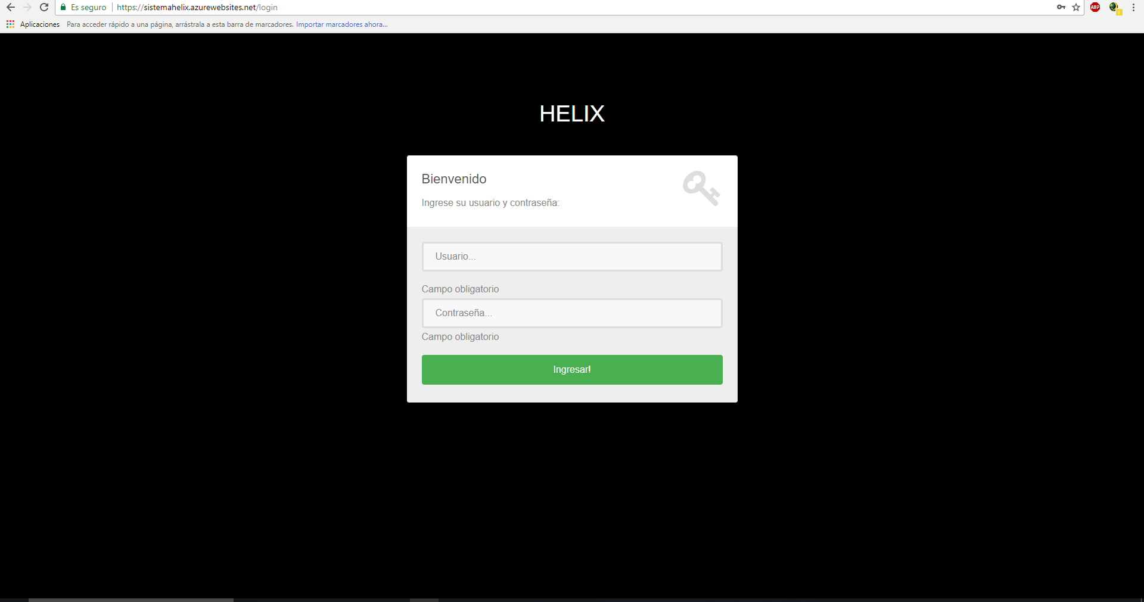

1. Si se desea tener acceso a esta versión de prueba se deberá enviar un correo a [swja1991@hotmail.com](mailto:swja1991@hotmail.com). La versión definitiva será implementada en una intranet que no tendrá salida a internet y será usada, accesible única y exclusivamente dentro de la compañía acorde a los requerimientos del gerente general.
2. Una vez el usuario se haya identificado en la aplicación podrá acceder al panel principal de la aplicación.

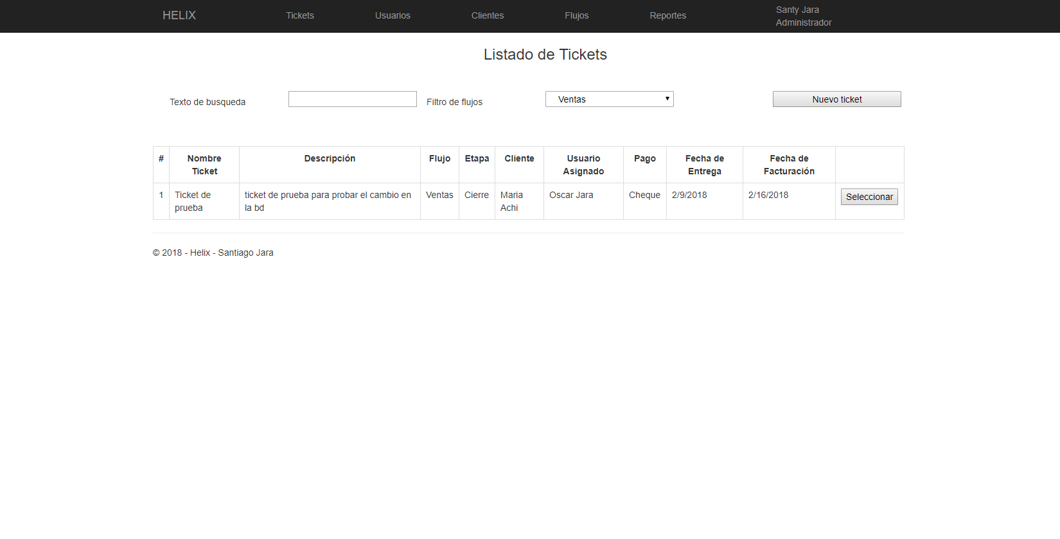

1. Para comenzar con el uso de la aplicación, el usuario deberá crear en el apartado Clientes => Ciudades, las ciudades donde se encuentren sus clientes ubicados.

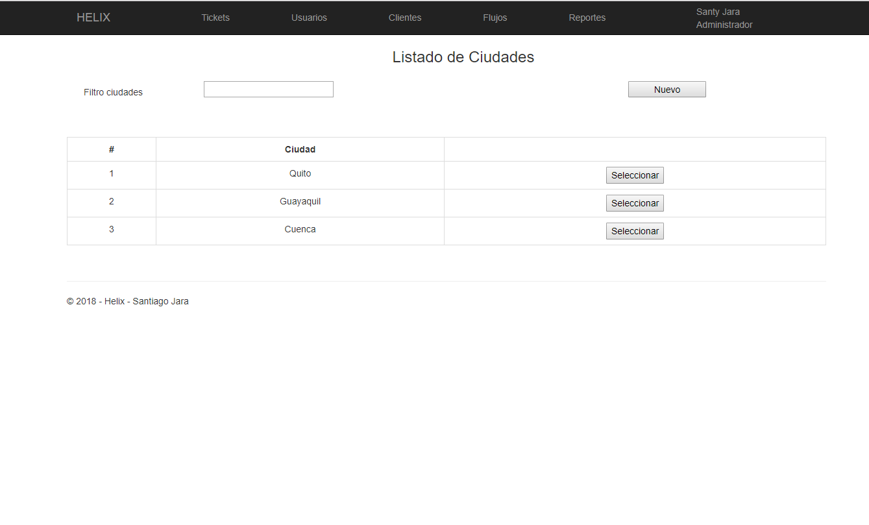

1. Seguido deberá crear el tipo de industria al que pertenecen sus clientes, en el apartado Clientes => Tipo Industria.

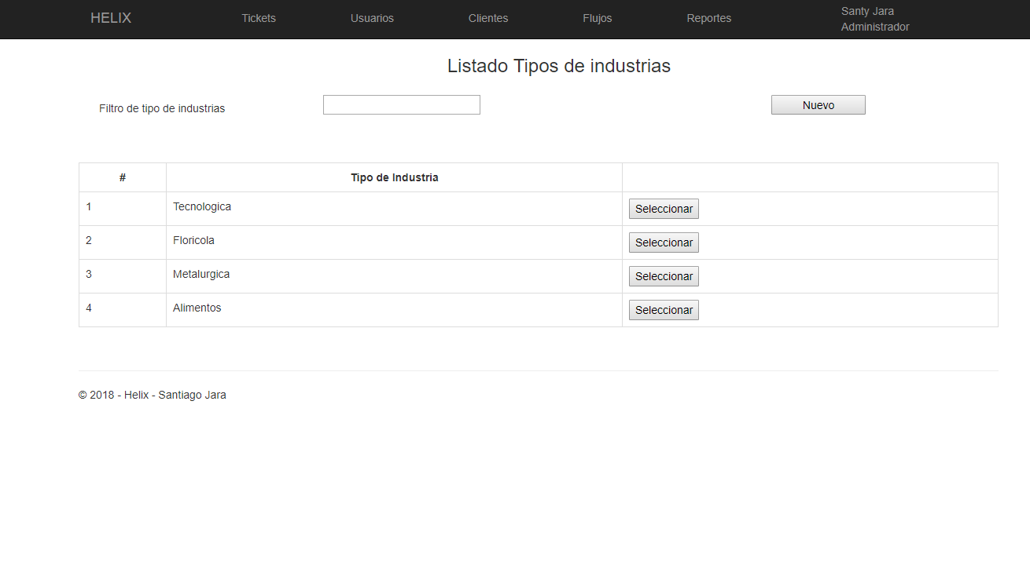

1. A continuación, deberá ingresar las formas de pago que estarán disponibles como medio de información en el ticket, en el apartado Clientes => Forma de Pago.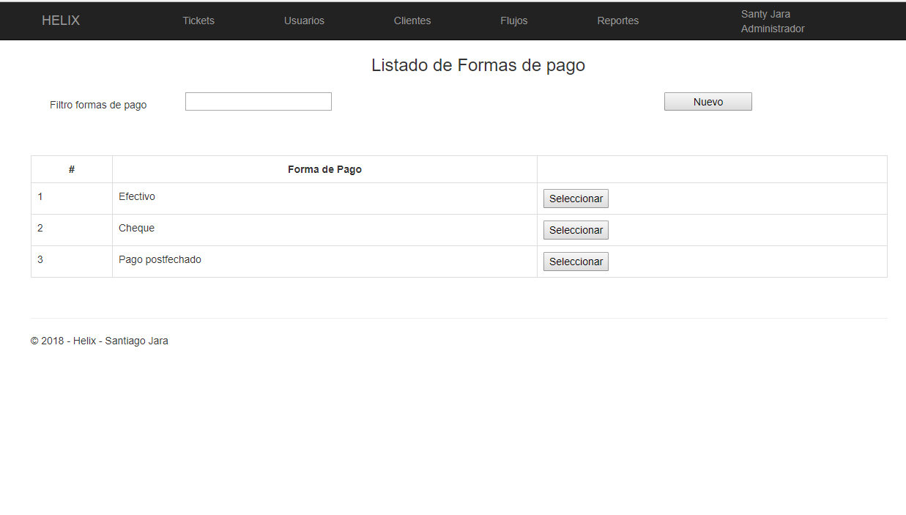
2. Seguido se deberá ingresar el flujo que se desea manejar en los tickets, por ejemplo, si se desea manejar el flujo de Ventas, se ingresa el nombre del mismo, una descripción en la cual se especificará qué tipo de flujo es, es decir un flujo de Ventas al por menor, al por mayor, de productos, de servicios, por ejemplo. De igual forma en este apartado se mostrarán el listado de etapas que pertenecen a cada flujo.

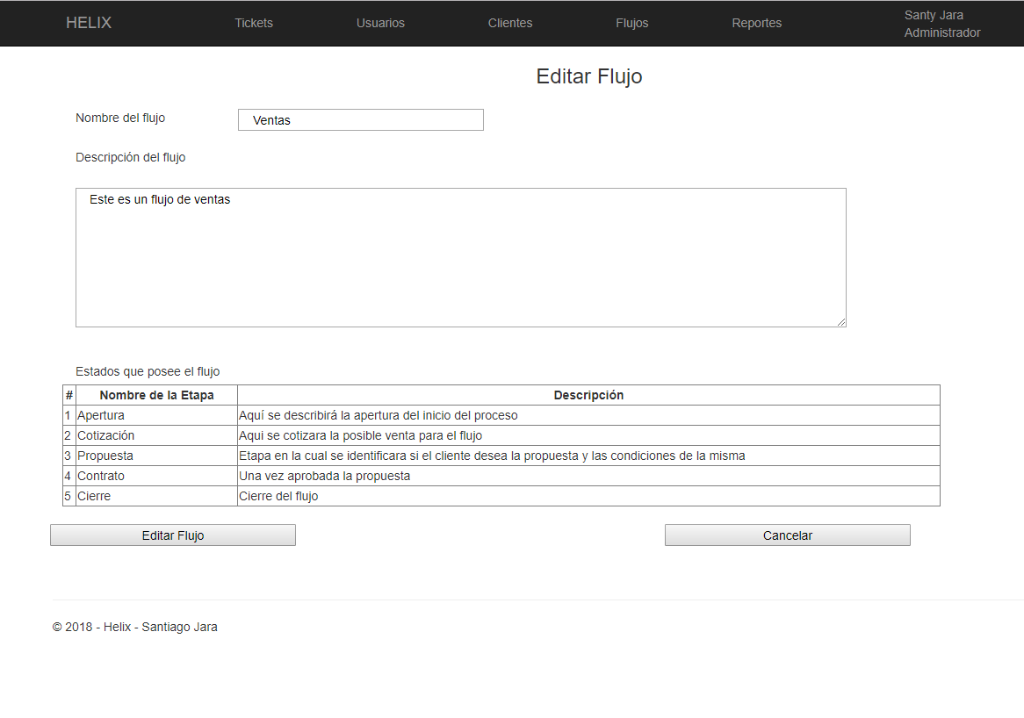

1. Ahora se debe especificar qué etapas tendrá el flujo que se ha creado con anterioridad, esto se lo realizará en el apartado Flujos=> Estados.

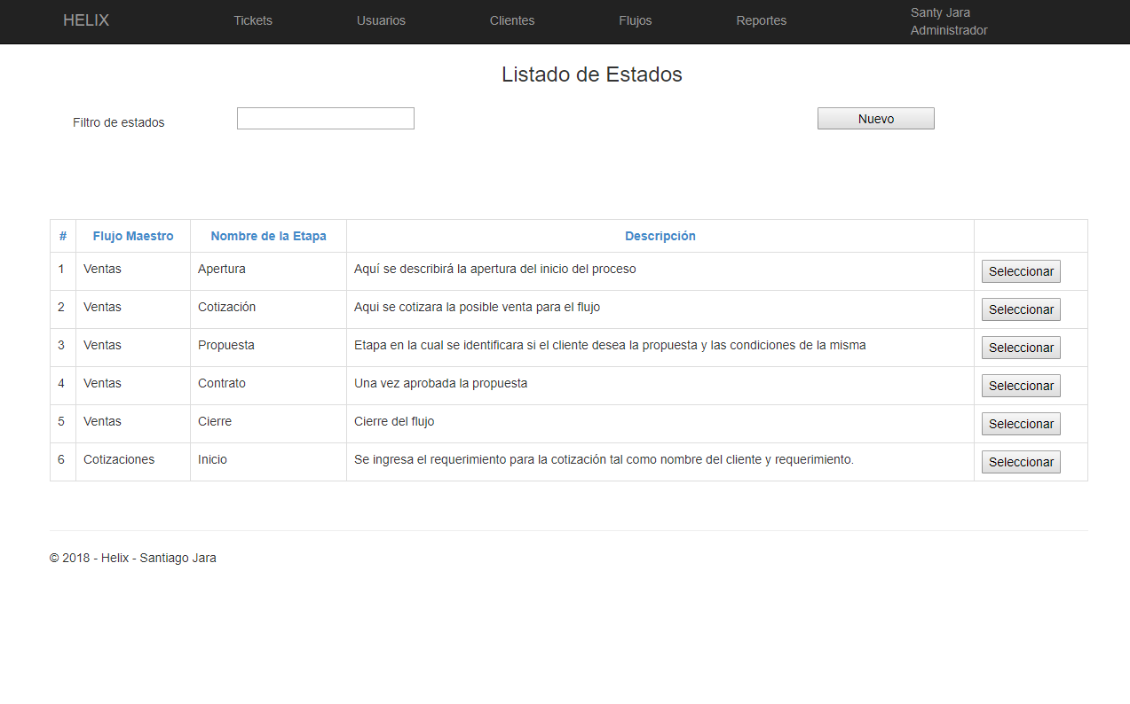

1. Una vez completados todos los pasos anteriores, se puede proceder a crear un Cliente, en el apartado Cliente => Nuevo, aquí se selecciona el tipo de industria al que pertenece el cliente, la ciudad donde se encuentra ubicado el cliente. 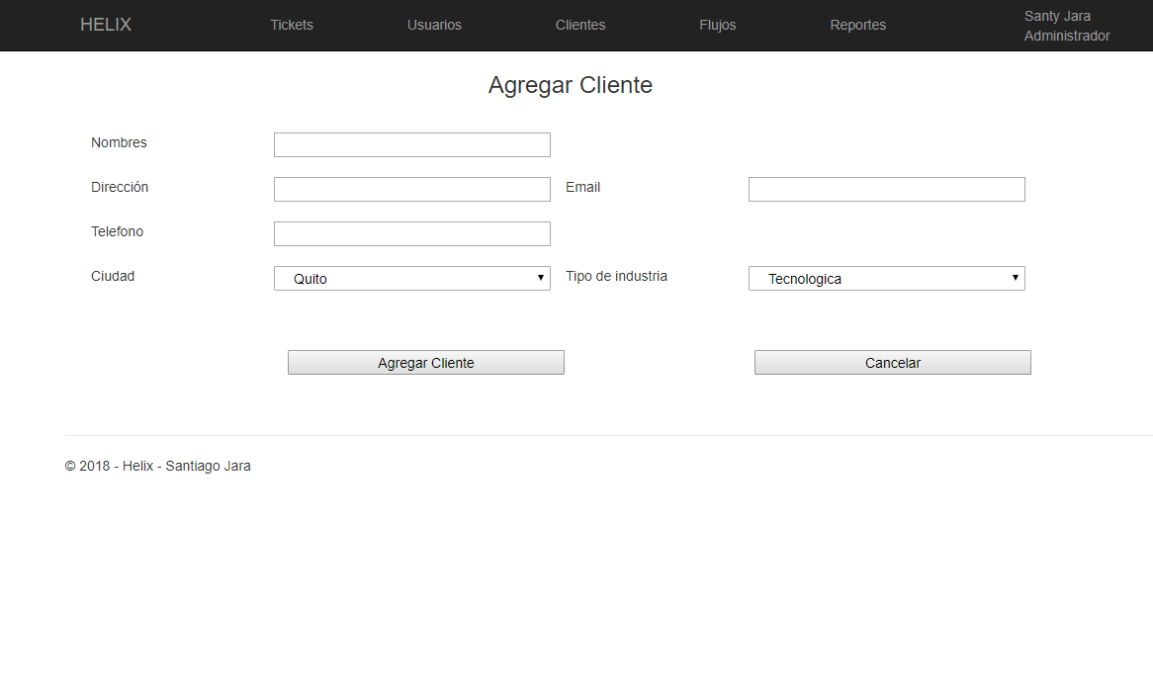
2. Una vez ingresado el cliente, este se habilitará para la generación de ticket y poder gestionar el estado de cada cliente de acuerdo al flujo en el que se encuentre, cambiarlo de etapa y tener un seguimiento personalizado por cliente.

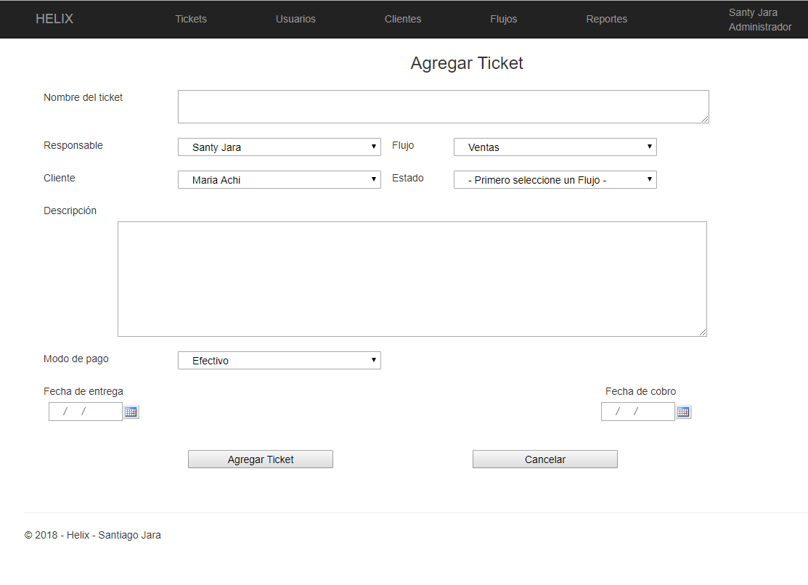

1. El apartado de Usuarios se encuentra reservado solo para el o los administradores de la aplicación, ya que en este apartado se podrá crear, editar usuarios que podrán acceder al sistema y de igual forma otorgar permisos a la aplicación a cada usuario.

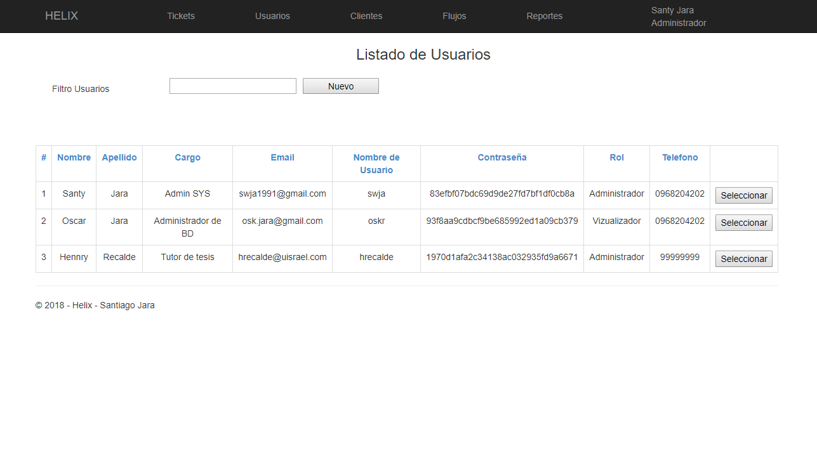

1. En el apartado Reportes, los usuarios podrán visualizar los reportes que el sistema genera los cuales son: Cantidad de tickets por Usuario, Listado de comentarios realizados por usuarios, Cantidad de tickets por forma de pago, Listado de tickets por cliente y ciudad y Número de tickets por etapa y flujo en la que se encuentran.

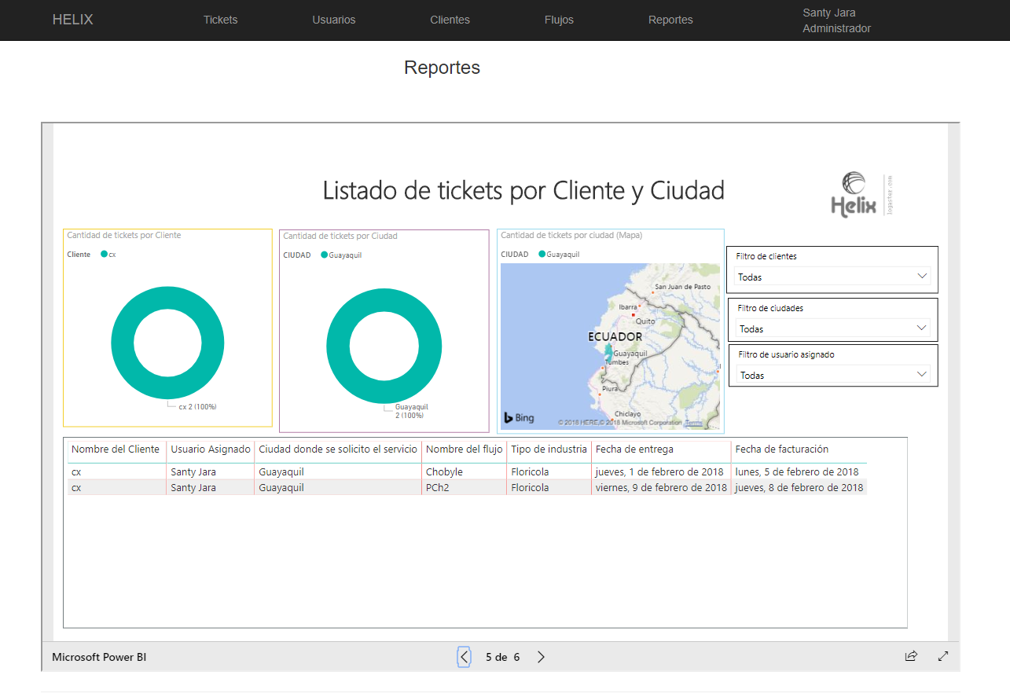

### Manual Técnico

El siguiente manual técnico tiene como objetivo mostrar de una manera general cómo se desarrolló el aplicativo denominado Sistema Helix.

**Diccionario de datos**

|  |  |  |  |  |  |
| --- | --- | --- | --- | --- | --- |
| **HELIX_CIUDAD** | | | | | |
| **Llave** | **Nombre** | **Campo** | **Tipo** | **Tamaño** | **Descripción** |
| Pk | Id_ciudad | id_Ciudad | int | NA | Id para la ciudad |
|  | Ciudad | txt_Ciudad | varchar | 45 | Almacena el nombre de la ciudad que ha ingresado el usuario |

**Tabla 34: Diccionario de datos Ciudad**

|  |  |  |  |  |  |
| --- | --- | --- | --- | --- | --- |
| **HELIX_CLIENTE** | | | | | |
| **Llave** | **Nombre** | **Campo** | **Tipo** | **Tamaño** | **Descripción** |
| Pk | Id_cliente | id_Cliente | int | NA | Id para el cliente |
| Fk | Id_ciudad | txt_Ciudad | varchar | 45 | Id de la ciudad |
| Fk | Id_tipoindustria | id_TipoIndustria | int | NA | Id del tipo de industria |
|  | Nombres | txt_Nombres | varchar | 100 | Almacena el nombre del cliente que ha ingresado el usuario |
|  | Dirección | txt_Direccion | varchar | 200 | Almacena la dirección del cliente que ha ingresado el usuario |
|  | Teléfono | txt_Telefono | varchar | 13 | Almacena el teléfono del cliente que ha ingresado el usuario |
|  | Email | txt_Email | varchar | 45 | Almacena el email del cliente que ha ingresado el usuario |

**Tabla 35: Diccionario de datos Cliente**

|  |  |  |  |  |  |
| --- | --- | --- | --- | --- | --- |
| **HELIX_COMENTARIO** | | | | | |
| **Llave** | **Nombre** | **Campo** | **Tipo** | **Tamaño** | **Descripción** |
| Fk | Id_cliente | id_Cliente | int | NA | Id del cliente |
| Fk | Id_usuario | id_Usuario | int | NA | Id del usuario |
| Fk | Id_ticket | id_Ticket | int | NA | Id del ticket |
| Pk | Id_comentario | id_Comentario | int | NA | Id para el comentario |
|  | Comentario | txt_Comentario | varchar | 1000 | Almacena el comentario que ha ingresado el usuario en sesión. |
|  | Fecha_comentario | dp_Comentario | date | NA | Almacena la fecha actual del sistema cuando se ingresa el comentario |

**Tabla 36: Diccionario de datos Comentario**

|  |  |  |  |  |  |
| --- | --- | --- | --- | --- | --- |
| **HELIX_ETAPA_FLUJO** | | | | | |
| **Llave** | **Nombre** | **Campo** | **Tipo** | **Tamaño** | **Descripción** |
| pk | Id_etapaflujo | id_EtapaFlujo | int | NA | Id de la etapa del flujo |
| Fk | Id_flujo | id_Flujo | int | NA | Id del flujo |
|  | Descripcion_etapa | txt_Descripcion | varchar | 500 | Almacena la descripción que ingresa el usuario |
|  | Nombre_etapa | txt_NombreEtapa | varchar | 50 | Almacena el nombre que ha ingresa el usuario |

**Tabla 37: Diccionario de datos Etapa Flujo**

|  |  |  |  |  |  |
| --- | --- | --- | --- | --- | --- |
| **HELIX_FLUJO** | | | | | |
| **Llave** | **Nombre** | **Campo** | **Tipo** | **Tamaño** | **Descripción** |
| Pk | Id_flujo | id_Flujo | int | NA | Id de la etapa del flujo |
|  | Descripcion_flujo | txt_Descripcion | varchar | 500 | Almacena la descripción del flujo que ha ingresa el usuario |
|  | Nombre_flujo | txt_Nombre | varchar | 100 | Almacena el nombre del flujo que ingresa el usuario |

**Tabla 38: Diccionario de datos Flujo**

|  |  |  |  |  |  |  |
| --- | --- | --- | --- | --- | --- | --- |
| **HELIX_FORMA_PAGO** | | | | | | |
| **Llave** | **Nombre** | **Campo** | **Tipo** | **Tamaño** | | **Descripción** |
| Pk | Id_formapago | id_FormaPago | int | NA | Id de la forma de pago | |
|  | Forma_pago | txt_FormaPago | varchar | 50 | Almacena la forma de pago que ha ingresa el usuario | |

**Tabla 39: Diccionario de datos Forma de Pago**

|  |  |  |  |  |  |
| --- | --- | --- | --- | --- | --- |
| **HELIX_ROL** | | | | | |
| **Llave** | **Nombre** | **Campo** | **Tipo** | **Tamaño** | **Descripción** |
| Pk | Id_rol | id_Rol | int | NA | Id del rol para el usuario |
|  | Rol | txt_Rol | varchar | 45 | Almacena el rol para el usuario |

**Tabla 40: Diccionario de datos Rol**

|  |  |  |  |  |  |
| --- | --- | --- | --- | --- | --- |
| **HELIX_TIPO_INDUSTRIA** | | | | | |
| **Llave** | **Nombre** | **Campo** | **Tipo** | **Tamaño** | **Descripción** |
| Pk | Id_tipoindustria | id_TipoIndustria | int | NA | Id del tipo de industria |
|  | Tipo_Industria | txt_TipoIndustria | varchar | 100 | Almacena el tipo de industria que ha ingresado el usuario |

**Tabla 41: Diccionario de datos Tipo Industria**

|  |  |  |  |  |  |
| --- | --- | --- | --- | --- | --- |
| **HELIX_USUARIO** | | | | | |
| **Llave** | **Nombre** | **Campo** | **Tipo** | **Tamaño** | **Descripción** |
| Pk | Id_usuario | id_Usuario | int | NA | Id del usuario |
| Fk | Id_rol | id_Rol | int | NA | Id del rol asignado |
|  | Nombre | txt_Nombre | varchar | 45 | Almacena el nombre del usuario que se ha ingresado |
|  | Apellido | txt_Apellido | varchar | 45 | Almacena el apellido del usuario que se ha ingresado |
|  | Nombre_Usuario | txt_Usuario | varchar | 45 | Almacena el nombre de usuario que se ha ingresado |
|  | Password | txt_Password | varchar | 45 | Almacena la contraseña del usuario que se ha ingresado |
|  | Mail | txt_Mail | varchar | 45 | Almacena el mail del usuario que se ha ingresado |
|  | Teléfono | txt_Telefono | varchar | 13 | Almacena el teléfono del usuario que se ha ingresado |
|  | Cargo | txt_Cargo | varchar | 45 | Almacena el cargo del usuario que se ha ingresado |

**Tabla 42: Diccionario de datos Usuario**

|  |  |  |  |  |  |
| --- | --- | --- | --- | --- | --- |
| **HELIX_TICKET** | | | | | |
| **Llave** | **Nombre** | **Campo** | **Tipo** | **Tamaño** | **Descripción** |
| Fk | Id_cliente | dl_Cliente | int | NA | Id del cliente asignado |
| Fk | Id_usuario | dl_Usuario | int | NA | Id del usuario asignado |
| Pk | Id_ticket | id_Ticket | int | NA | Id del ticket |
| Fk | Id_Flujo | dl_Flujo | int | NA | Id del flujo asignado |
| Fk | Id_FormaPago | dl_FormaPago | int | NA | Id de la forma de pago escogida |
| Fk | Id_EtapaFlujo | dl_EtapaFlujo | int | NA | Id de la etapa del flujo asignada |
|  | Nombre_Ticket | txt_Nombre | varchar | 1000 | Almacena el nombre del ticket que se ha ingresado |
|  | Descripcion_Ticket | txt_Descripcion | varchar | 5000 | Almacena la descripción del ticket que se ha ingresado |
|  | Fecha_Entrega | dp_FechaE | date | NA | Almacena la fecha de entrega para el servicio |
|  | Fecha_Factura | dp_FechaF | date | NA | Almacena la fecha de facturación para el servicio |

**Tabla 43: Diccionario de datos Ticket**

**Indicaciones generales**

A continuación, se presenta el método usado para poder hacer el paso de parámetros entre webform, para el paso de parámetros entre formularios web se usó la variable de aplicación Application, la cual por cuestiones de seguridad se usó ya que al encapsular toda la información que se deseaba pasar a otro formulario esta no era expuesta al navegador ni por URL ni por postback.

A decisión del desarrollador fue la mejor opción a ser usada todo para evitar el uso de paso de parámetros por URL, lo cual si no se encriptaba expone información de la aplicación al pasar parámetros.

Adicional a esto se usó la variable Session para el inicio de sesión y poder persistir el inicio de sesión a los demás formularios y controlar el ingreso no autorizado a la aplicación

Se creó métodos para el ingreso, actualización y listado de las diferentes entidades, los cuales se encuentran en los controladores de cada clase y son:

* + - Nuevo
    - Editar
    - Listar

Cada método está enlazado a un botón de acción el cual lleva el nombredescriptivo de acuerdo a la acción que realiza, por ejemplo, el botón de agregarde lo denomina Bt agregar cliente, el botón editar se lo denomina Bt editarcliente.  
  
Para el listado de las diferentes entidades se usó el control web denominadoGridview, el cual de acuerdo a la entidad que se está listado lleva comoidentificador gv Clientes.  
  
Cada control de los formularios lleva el nombre que se hace referencia a loscampos de la base de datos que almacenará la información que el usuarioingrese, por ejemplo, si el campo en la base de datos se denomina NOMBRE dela tabla Cliente, el control en el formulario que hace referencia a este campo sedenominará txt Nombre Cliente.  
  
Como parte del desarrollo se usó la herramienta Power BI usando lacaracterística on-premise para la actualización automática de los reportesconectándose directamente a la base de datos almacenada en la nube de Azure.

### Plan de capacitación

|  |  |  |
| --- | --- | --- |
| **Tema** | **Fecha de capacitación** | **Fecha de 2da capacitación** |
| Módulo de login | 03/23/2018 | 03/24/2018 |
| Módulo de usuarios | 03/29/2018 | 02/30/2018 |
| Módulo de flujos | 04/03/2018 | 04/04/2018 |
| Módulo de estados de flujo | 04/03/2018 | 04/04/2018 |
| Módulo de tickets | 04/06/2018 | 04/07/2018 |
| Módulo de reportes | 04/06/2018 | 04/07/2018 |

**Tabla 44: Plan de capacitación.**

# CONCLUSIONES Y RECOMENDACIONES

## Conclusiones

* El análisis del proceso de gestión de clientes que la empresa lleva actualmente dio a conocer los puntos clave que se necesitaban automatizar para así ofrecer un aplicativo acorde al proceso analizado.
* El desarrollo del aplicativo con las características requeridas por el Gerente General que cubre el proceso de gestión de clientes mediante tickets logro cumplir con la automatización del proceso.
* Mediante la implementación del aplicativo web desarrollado se logró cumplir con las especificaciones del desarrollo solicitadas, obteniendo así la aprobación de Gerencia de la empresa.
* Con el aplicativo desarrollado se ha comprobado una reducción considerable en tiempos de respuesta a requerimientos de los clientes de la empresa mejorando así su gestión de clientes.
* El aplicativo realizado a ayudado al desarrollador a entender de mejor manera el modelo de desarrollo XP, el uso de MVC, funciones propias de servidor y cómo usarlas adecuadamente para obtener el resultado deseado.

## Recomendaciones

* Se recomienda que la información con la que se llene la base de datos se valide y se depure antes de ser subida al aplicativo.
* Revisar la integridad de la información una vez realizado los backups programados de la base de datos.
* Revisar la compatibilidad del sistema en cuanto a Ux en los diferentes navegadores de internet que hay actualmente.
* De llegar a un acuerdo y al desarrollo de nuevos módulos, realizar una copia de seguridad del aplicativo y de la base de datos con el fin de asegurar que si el módulo tiene errores de integración poder regresar el sistema a su estado normal.
* Antes de subir un nuevo módulo al sistema se lo debe testear de forma local, usando una de las copias de seguridad que se deberá realizar con anterioridad del sistema.
* No trabajar cambios en la base de datos directamente en el servidor.

# REFERENCIAS BIBLIOGRÁFICAS

# Referencias

Docs, M. (2017). *Microsoft*. Obtenido de • https://docs.microsoft.com/en-us/dotnet/csharp/getting-started/introduction-to-the-csharp-language-and-the-net-framework

estandarización, O. i. (2008). *ISO*. Obtenido de http://www.nueva-iso-9001-2015.com/2014/12/iso-9001-satisfaccion-cliente/

Kendall, K. &. (2008). *Academia*. Obtenido de Kendall & kendall, 2011, pág. 90, 91, entrevistas

Microosft. (2017). *Visual Studio*. Obtenido de https://www.visualstudio.com/en/vs/

Microsoft. (2015). *Microsoft*. Obtenido de https://msdn.microsoft.com/es-es/library/4w3ex9c2(v=vs.100).aspx

Microsoft. (2015). *Microsoft*. Obtenido de https://msdn.microsoft.com/es-es/library/dd381412(v=vs.108).aspx

Microsoft. (2017). *Microsoft Azure*. Obtenido de https://azure.microsoft.com/es-es/

Microsoft. (2017). *Power BI*. Obtenido de https://powerbi.microsoft.com/es-es/

MORENO, G. (2008). *Universidad de Malaga*. Obtenido de https://riuma.uma.es/xmlui/bitstream/handle/10630/4606/TDR_GARRIDO_MORENO.pdf?sequence=6

Oracle. (2010). *MySQL for Oracle*. Obtenido de https://www.oracle.com/lad/mysql/index.html

VENURINI, W. T. (2010). *Universidad de Salamanca*. Obtenido de https://gredos.usal.es/jspui/bitstream/10366/110835/1/DAEE_Trindade_Venturini_W_GestionDeRelaciones.pdf

# ANEXOS

Hoja de Excel usada para el levantamiento de información de los clientes

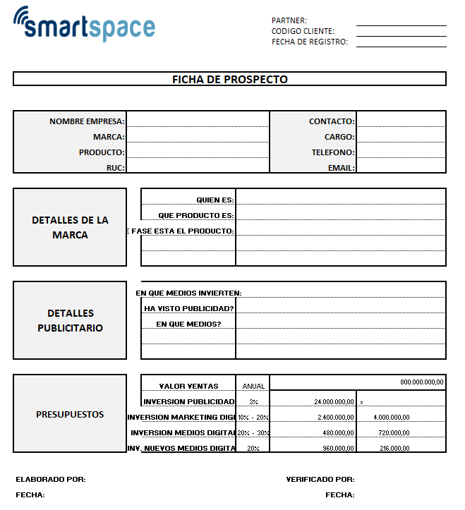Anexo# 1

**

Anexo #2

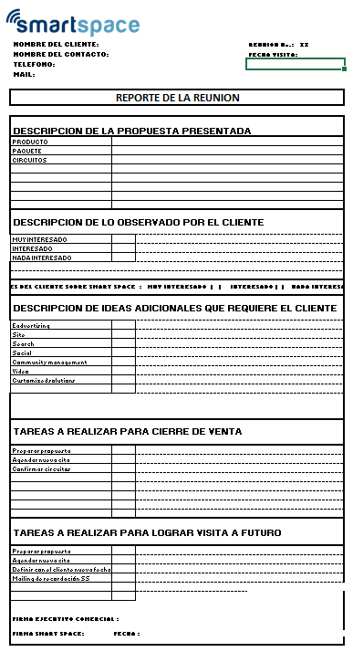

Anexo# 3

Opciones para la implementación del sistema Helix.

Implementación Local (con o sin acceso desde fuera de la empresa).

**Instalación de Windows Server 2012**

**Requisitos de Hardware.**

|  |  |  |  |
| --- | --- | --- | --- |
| **Componente** | **Mínimo** | **Recomendado\*** | **Máximo** |
| Socket de la CPU | 1,4 GHz (procesador de 64 bits) o superior en el caso de un núcleo único | 3,1 GHz (procesador de 64 bits) o superior en el caso de varios núcleos | 2 zócalos |
| Memoria (RAM) | 4 GB si implementa Windows Server Essentials como máquina virtual | 16 GB | 64 GB |
| Unidades de disco duro y espacio de almacenamiento disponible | Disco duro de 160 GB con una partición del sistema de 60 GB |  | Sin límite |
| Adaptador de red | Adaptador Ethernet Gigabit | | |
| Internet | Para algunas funciones puede ser necesario tener acceso a Internet (es posible que se apliquen costes adicionales) o una cuenta de Microsoft. | | |
| Sistemas operativos de cliente compatibles | Windows 8.1, Windows 8, Windows 7, las versiones de Macintosh OS X 10.5 a la 10.8.  1 GB de espacio disponible en disco (se liberará una parte del disco después de la instalación) | | |
| Enrutador | Un enrutador o firewall compatible con IPv4 NAT o IPv6 | | |
| Requisitos adicionales | Unidad de DVD-ROM | | |

**Requisitos para la instalación de MySQL Server**

* + - 512 Mb de memoria Ram
    - 1024 Mb máquina virtual
    - 1 GB de espacio de disco duro
    - Sistema operativo: Windows, Linux o Unix
    - Arquitectura del sistema 32/64 bit
    - Protocolo de red TCP/IP

**Requisitos para el acceso al sistema desde fuera de la empresa.**

Estos requisitos son expuestos de una forma informativa ya que la solución fue definida como web, pero solo para el acceso desde el interior de la empresa.

* + - Compra de una IP pública por un año.
    - Compra de dominio.

Se estima que la inversión mínima para la implementación de Helix localmente, excluyendo los costos del servidor ya que se asume que la empresa posee la infraestructura necesaria para la correcta implementación.

|  |  |
| --- | --- |
| **Nombre del requerimiento** | **Costo** |
| Windows Server 2012 | $882 |
| Ip pública (Anual) | $115 |
| Dominio (Anual) | $40 |
| **Total estimado** | **$1037** |

Costos estimados incluyendo la infraestructura para la implementación.

|  |  |
| --- | --- |
| **Nombre del requerimiento** | **Costo** |
| Windows Server 2012 | $882 |
| Ip pública | $115 |
| Dominio | $40 |
| Servidor de aplicaciones | $1000 |
| **Total estimado** | **$2037** |

Implementación Web (con o sin acceso desde fuera de la empresa).

|  |  |  |  |  |
| --- | --- | --- | --- | --- |
| **Service type** | **Custom name** | **Región** | **Description** | **Estimated Cost** |
| App Service | Santiago Jara | Australia East | 1 instance(s) x 31 Days, Size: S1, Standard tier, 1 SNI connection(s), 1 IP connection(s) | $52,82 |
| SQL Database | Santiago Jara | East US | Single Database, Standard tier, S0 level, 10 DTUs, 250 GB storage per DB | $15,00 |
| Azure DNS | Santiago Jara | East US | 2 hosted DNS zones, 2 DNS queries | $1,80 |
| Azure DDoS Protection | Santiago Jara | East US | There are no charges to use Azure DDoS Protection while in preview. When the service goes GA, pricing goes into effect. Customers will be notified 30 days prior to pricing changes. | $0,00 |
| App Service | Santiago Jara | Australia East | 1 instance(s) x 31 Days, Size: S1, Standard tier, 0 SNI connection(s), 0 IP connection(s) | $52,82 |
| Support | Santiago Jara |  | Support developer | $29.00 |
|  | | | **Monthly Total** | **$151.45** |
| **Annual Total** | **$1.817.40** |

De acuerdo a https://azure.microsoft.com/en-us/pricing/calculator/

Plagiarism Checker X Originality Report

|  |  |
| --- | --- |
| [http://plagiarismcheckerx.com/images/PlagiarismCheckerX-Icon.png](http://plagiarismcheckerx.com/) | Plagiarism Quantity: 9% Duplicate |

|  |  |
| --- | --- |
| Date | sabado, marzo 17, 2018 |
| Words | 1045 Plagiarized Words / Total 11739 Words |
| Sources | More than 250 Sources Identified. |
| Remarks | Basic / Medium Plagiarism Detected - Your Document needs Selective Improvement. |

